茂名市电白区人民医院扩建项目
竣工环境保护监测报告

建设单位：茂名市电白区人民医院
编制单位：茂名市新恒达技术服务有限公司

2026年4月

建设单位法人代表： （签字）

编制单位法人代表： （签字）

项目负责人：
报告编写人：

建设单位：茂名市电白区人民医院（盖章）  电话：  邮编：525400  地址：茂名市电白区水东镇上排路3号 | 编制单位：茂名市新恒达技术服务有限公司（盖章）  电话：0668-2738868  邮编：525000  地址：茂名市茂南区西粤南路123号大院10号第2层19号房

目录
1项目概况 1
2验收监测依据 3
2.1建设项目环境保护相关法律法规和规章制度 3
2.2建设项目环境影响报告书及其审批部门审批决定 3
3项目建设情况 4
3.1地理位置及平面布置 4
3.2建设内容 9
3.3主要原辅材料及燃料 14
3.4水源及水平衡 15
3.5生产工艺 16
3.6项目变动情况 17
4环境保护设施 21
4.1污染治理/处置设施 21
4.2其他环保设施 32
4.3环保设施投资及“三同时”落实情况 35
5建设项目环评报告书的主要结论与建议及审批部门决定 39
5.1建设项目环评报告书的主要结论与建议 39
5.2审批部门审批决定 41
6验收监测执行评价标准 43
6.1废水 43
6.2废气 43
6.3噪声 45
6.4固体废物 45
6.5总量控制指标 45
7.验收监测内容 47
7.1环境保护设施调试运行效果 47
8.质量保证和质量控制 50
9.验收监测结果 57
9.1生产工况 57
9.2环保设施调试运行结果 57
9.3工程建设对环境的影响 72
10.验收监测结论 73
10.1环境保护设施调试效果 73
9.2建议 76
10附件 78
附件1营业执照 78
附件2法人身份证复印件 79
附件3环评批复 80
附件4危废协议 82
附件5应急预案备案表 97
附件6排污许可证 99
附件7废水、废气、噪声检测报告 100
附件8医疗废物转移台账 128
附件9 验收期间废水在线监测结果 129

1项目概况
电白区人民医院位于广东省茂名市电白区水东镇上排路3号，前身是电白县人民政府卫生院，始建于1956年，是一所二级甲等综合性医院。医疗总用地面积27580.73m2，总建筑面积112735.86m²。医院现设有急诊科、内科、外科、儿科、产科、妇科、五官科、皮肤科、中医科、麻醉科、康复理疗科、传染科、肿瘤科、全科医学科等。电白区人民医院是电白区的医疗中心，承担着全县及周边地区将近200万人口的医疗、科研、预防保健、康复和急救等工作。随着电白区的经济社会发展，人口规模的增加，医疗服务需求不断扩大，电白区人民医院长期处于超负荷状态。茂名市电白区人民医院现有编制床位900张，其中感染科床30张。本次改扩建项目综合住院楼新增250张床位，改扩建后全院共1150张床位，员工1239人，日门诊量约1600人次。
茂名市电白区人民医院扩建项目开工日期：2019年1月，竣工时间：2023年8月10日。
根据《建设项目环境影响评价分类管理名录》及有关政策的规定，本项目符合编制环境影响报告书，本项目于2017年12月完成《茂名市电白区人民医院扩建项目建设项目环境影响报告书》，并于2017年12月19日取得茂名市生态环境局电白分局《关于茂名市电白区人民医院扩建项目环境影响报告书的批复》，批复文号：电环建〔2017〕60号。
茂名市电白区人民医院于2023年9月27日取得排污许可证，证书编号：124409044563877170001V；
茂名市电白区人民医院于2025年9月完成了《茂名市电白区人民医院突发环境事件应急预案报告》修订。该预案已按规定程序提交至茂名市生态环境局完成备案，备案编号：440904-2025-0051-L。
目前，项目已基本完成建设，主体工程及其配套设施、环保治理设施等已处于竣工试运营使用状态，基本具备验收条件，《建设项目竣工环境保护“三同时”验收登记表》见附件1。
建设单位茂名市电白区人民医院委托广东三正检测技术有限公司承担本项目竣工环境保护验收监测工作。广东三正检测技术有限公司接受委托后，根据《建设项目竣工环境保护验收暂行办法》（国环规环评〔2017〕4号，环境保护部2017年11月20日）的有关规定，于2024年6月20日组织有关人员到本项目现场进行了资料核查和现场勘察，查阅了有关环保文件和技术资料，查看了污染物治理及排放设施的落实情况，编写了验收监测方案。
根据验收监测方案，并于2026年3月15—16日对该项目进行废气、废水及噪声现场监测，并根据监测结果，出具《茂名市电白区人民医院扩建项目竣工验收检测报告》（报告编号GDSZ[2026.04]第2203号）。茂名市电白区人民医院组织了验收工作小组对有关环境管理进行检查，结合监测结果编写本报告。

2验收监测依据

2.1建设项目环境保护相关法律法规和规章制度
- 中华人民共和国国务院令（第682号）《国务院关于修改〈建设项目环境保护管理条例〉的决定》2017年7月16日；
- 茂环〔2018〕9号茂名市环境保护局关于印发建设单位自主开展竣工环境保护验收工作指引（试行）的通知（茂名市环境保护局，茂环〔2018〕9号，2018年1月17日）；
- 环境保护部《关于发布〈建设项目竣工环境保护验收暂行办法〉的公告》（以下简称《暂行办法》，国环规环评〔2017〕4号；
- 《广东省环境保护厅关于转发环境保护部〈建设项目竣工环境保护验收暂行办法〉的函》（粤环函〔2017〕1945号）；
- 《建设项目竣工环境保护验收技术指南污染影响类》的公告（生态环境部公告2018年第9号，2018年5月16日）；
- 《中华人民共和国环境保护法》（自2015年1月1日起施行）；

2.2建设项目环境影响报告书及其审批部门审批决定
（1）《茂名市电白区人民医院扩建项目环境影响报告书》（广东环科技术咨询有限公司，2017年12月）；
（2）《关于茂名市电白区人民医院扩建项目环境影响报告书的批复》（茂名市生态环境局电白分局，电环建〔2017〕60号，2017年12月19日），见附件1；

3项目建设情况

3.1地理位置及平面布置

3.1.1地理位置及四置情况
茂名市电白区人民医院扩建项目选址于茂名市电白区水东镇上排路3号（中心地理坐标：经度111.0056173°，纬度21.5146018°）。医院东侧、南侧紧邻居民住宅及商铺，西邻上排路，北邻平安路。项目地理位置图见下图，四至图见下图。
本项目所在位置与环评一致。环境敏感目标与本项目界区方位及距离见下表。
表3.1-1环境敏感点方位及距离一览表
序号 | 名称 | 保护对象 | 保护  内容 | 环境功能区 | 相对厂址方位 | 相对边界距离/m
1 | 宝誉轩 | 居民 | 大气、声环  境 | 《环境空气质量标准》（GB3095-2012）二级标准《声环境质量标准》（GB3096-2008）中2类标准 | 北 | 50
2 | 兰亭雅苑 | 居民 | 大气、声环  境 | 《环境空气质量标准》（GB3095-2012）二级标准《声环境质量标准》（GB3096-2008）中2类标准 | 北 | 69
3 | 林业局公安分局宿舍 | 居民 | 大气、声环  境 | 《环境空气质量标准》（GB3095-2012）二级标准《声环境质量标准》（GB3096-2008）中2类标准 | 西南 | 112
4 | 门前坎村 | 居民 | 大气、声环  境 | 《环境空气质量标准》（GB3095-2012）二级标准《声环境质量标准》（GB3096-2008）中2类标准 | 东南 | 148
5 | 镇东西路居民 | 居民 | 大气、声环  境 | 《环境空气质量标准》（GB3095-2012）二级标准《声环境质量标准》（GB3096-2008）中2类标准 | 西南 | 178
6 | 上排垌南路居民 | 居民 | 大气、声环  境 | 《环境空气质量标准》（GB3095-2012）二级标准《声环境质量标准》（GB3096-2008）中2类标准 | 南 | 236
7 | 上排垌北路居民 | 居民 | 大气、声环  境 | 《环境空气质量标准》（GB3095-2012）二级标准《声环境质量标准》（GB3096-2008）中2类标准 | 西北 | 262

3.1.2平面布置情况
项目设有包括门诊楼、医技楼、住院楼、行政后勤、综合楼，配套有停车场、药库、后勤仓库、污水处理站等。平面布置图见图3.1-1、项目雨水、污水流向图见图3.1-4。

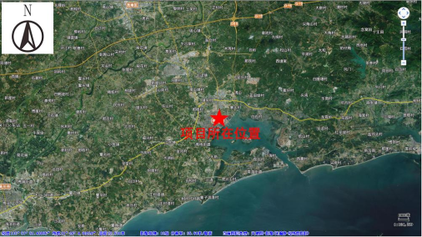
本项目位置
图3.1-1项目地理位置图
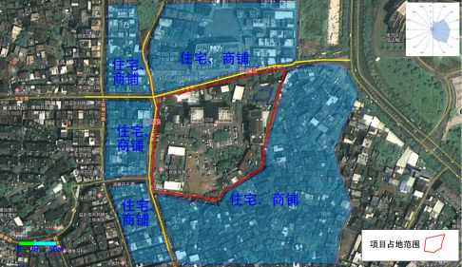
图3.1-2项目卫星四至图

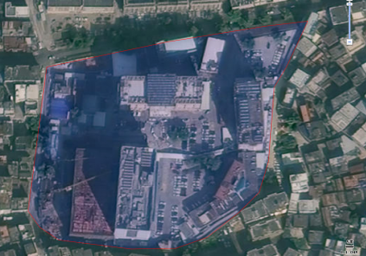
备用发电机房
行政楼
备用发电机房
发电机尾气排放口
发电机尾气排放口
制剂楼
臭气排放口
医技楼
污水排放口
综合住院楼
综合住院裙楼
外科大楼
内科住院大楼
污水处理站
医疗废物暂存间
图3.1-3项目总平面图
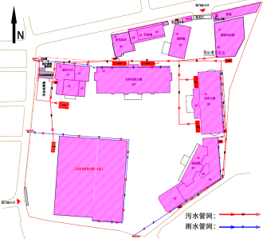
图3.1-4项目雨水、污水流向图

3.2建设内容

3.2.1项目基本情况
（1）项目名称：茂名市电白区人民医院扩建项目
（2）建设地点：茂名市电白区水东镇上排路3号（中心地理坐标：经度111.0056173°，纬度21.5146018°）。
（3）建设单位：茂名市电白区人民医院
（4）建设性质：扩建
（5）建设规模及内容：拆除门诊楼3740m²，教学宿舍楼1486m²，财务办公楼975m²，职工宿舍楼1080m²，感染内科板棚病区409.04m²。新建综合住院楼一栋，由6层裙楼和19层住院塔楼组成。
（6）项目四置情况：医院东侧、南侧紧邻居民住宅及商铺，西邻上排路，北邻平安路。
（7）工作时间及劳动定员：劳动定员1239人，医院每年工作365天，全年无休，除门诊部为白天运行，夜间不运作之外，其余科室均为24小时运作。本项目无宿舍，无洗衣房。
表3.2-2扩建项目基本情况对比表
序号 | 环评内容 | 实际建设 | 备注
1 | 门诊住院综合大楼新增748张床位，感染内科楼新增32张床位，共增加780张床位，扩建后全院总床位数为1680张床位 | 共增加250张床位，扩建后全院总床位数为1150张床位 | 设计新增床位数减少530张
2 | 本项目新增医护人员总数191人，扩建后共有医务人员1201人 | 新增医护人员总数229人，扩建后共有医务人员1239人 | 增加38人

3.2.2项目工程组成
项目主要工程组成见下表。
表3.2-1本次扩建项目主要经济技术指标对比一览表
序号 | 项目名称 |  | 单位 | 环评设计数值 | 实际建设数值 | 备注
1 | 总用地面积 |  | m² | 27580.73 | 27580.73
2 | 总建筑面积 |  | m² | 109905.86 | 106667.19 | -3238.67
2 | 其中 | 保留总面积 | m² | 50500.86 | 48563.19 | -1937.67
2 | 其中 | 规划总面积 | m² | 59405.0 | 46893.24 | -12511.76
3 | 计容积率建筑面积 |  | m² | 96127.86 | 95456.43
3 | 其中 | 拟建综合住院楼 | m² | 44974.0 | 46893.24 | +1919.24
3 | 其中 | 拟建感染内科楼 | m² | 2932.0 | 0 | 取消建设
3 | 其中 | 保留建筑 | m² | 48221.86 | 48563.19 | 341.33
4 | 不计容积率面积 |  | m² | 13778.0 | 14079.83
4 | 其中 | 现状地下车库 | m² | 2279 | 1623.46 | -655.54
4 | 其中 | 拟建综合住院楼地下车库 | m² | 10766.0 | 12183.56 | 1417.56
4 | 其中 | 拟建感染内科楼地下车库 | m² | 733.0 | 0 | 取消建设
5 | 容积率 |  |  | 3.49 | 3.46
6 | 建筑占地面积 |  | m² | 11327.36 | 4147.68 | -7179.68
7 | 绿地面积 |  | m² | 4810 | /
8 | 绿地率 |  | % | 17.44 | /
9 | 机动车泊位 |  | 个 | 572 | 497
9 | 其中 | 地面车位 | 个 | 14 | 155
9 | 其中 | 地下车位 | 个 | 558 | 342

表3.2-2本次扩建项目主要工程组成一览
工程项目名称 | 环评工程内容 | 变动情况 | 实际建设内容 | 备注
教学宿舍楼 | 地面5F，建筑面积1486m² | 无变动 | 地面5F，建筑面积1486m² | 拆除
财务办公楼 | 地面3F，建筑面积975m² | 无变动 | 地面3F，建筑面积975m² | 拆除
职工宿舍楼 | 地面3F，建筑面积1080m² | 无变动 | 地面3F，建筑面积1080m² | 拆除
综合住院楼 | 地面19F，地下2F，总建筑面积45473m²；  地面6F，总建筑面积10267m² | 变动，建筑面积增加1919.24m² | 总建筑46893.24m² | 新建
门诊楼 | 地面3F，建筑面积3740m² | 无变动 | 地面3F，建筑面积3740m² | 拆除
感染内科板棚病区 | 地面1F，建筑面积409.04m² | 变动 | 已拆除 | 拆除
感染内科楼 | 地面4F，总建筑面积3665m² | 变动，取消建设 | 取消建设 | 取消
其他配套工程 | 现有工程已建设污水处理站，处理能力为500m3/d，现状污水处理量约为353.74m3/d，已没有足够能力处理本项目产生的污水，因此，需将现有污水处理站进行扩容改造；  污水处理站扩容改造，处理规模800m³/d，新增传染性医疗废水消毒池35m³/d. | 无变动 | 污水处理站扩容改造，处理规模800m³/d；新增传染性医疗废水消毒池35m³/d. | 改造；
其他配套工程 | 备用发电机排气筒增高至15m | 无变动 | 备用发电机排气筒增高至15m | 改造
其他配套工程 | 污水处理站臭气的生物治理设施，排气筒高15m | 无变动 | 污水处理站臭气的生物治理设施，排气筒高15m | 新增
依托现有工程内容 | （1）现有工程内已设置厨房及食堂（位于现有制剂楼一层），本项目拟依托现有工程内已设置的餐饮设施。  （2）现有工程于外科大楼东面已设置备用发电机房，配备900kW发电机一台，本项目拟依托现有工程备用发电机，不另设备用发电机。  （3）现有工程于医院西北角已设置医疗废物暂存间，本项目拟依托现有工程内已设置的医疗废物暂存间，不另设医疗废物暂存间。 | 无变动 | 依托现有工程内已设置的餐饮设施；依托现有工程备用发电机，并另1台另设备用发电机；拟依托现有工程内已设置的医疗废物暂存间，不另设医疗废物暂存间。 | 依托；另设1台备用发电机。

表3.2-2本项目生产设备一览表
序号 | 设备名称 | 环评数量（台） | 实际数量（台） | 变化情况（台） | 所在位置
1 | 胃镜 | 1 | 2 | +1 | 内科
2 | 肠镜 | 1 | 2 | +1 | 内科
3 | 腹腔镜 | 1 | 0 | -1 | 外科
4 | 钬激光 | 1 | 0 | -1 | 外科
5 | 输尿管肾镜 | 2 | 0 | -2 | 外科
6 | 关节镜 | 2 | 0 | -2 | 外科
7 | 关节镜动力剥削系统 | 1 | 1 | 0 | 外科
8 | 宫腔镜 | 2 | 0 | -2 | 妇产科
9 | 腹腔镜 | 2 | 0 | -2 | 妇产科
10 | 眼压计 | - | 0 | / | 眼科
11 | 全自动验光仪 | 1 | 0 | -1 | 眼科
12 | A－超 | 1 | 0 | -1 | 眼科
13 | 推片机 | 1 | 0 | -1 | 病理科
14 | 快速冷冻切片机 | 1 | 0 | -1 | 病理科
15 | 图像采集功能显微镜 | 1 | 0 | -1 | 病理科
16 | DSA | 1 | 0 | -1 | 医学影像科
17 | 颈动脉多普勒彩超 | 1 | 4 | +3 | 医学影像科
18 | DR机 | 1 | 2 | +1 | 医学影像科
19 | 胃肠X光机 | 1 | 0 | -1 | 医学影像科
20 | 自动血流分析仪 | 1 | 1 | 0 | 检验科
21 | 血沉仪 | 1 | 0 | -1 | 检验科
22 | 特种蛋白分析仪 | 1 | 0 | -1 | 检验科
23 | 吊塔 | 2 | 0 | -2 | 手术室
24 | 麻醉机 | - | 2 | 0 | 手术室
25 | 呼吸机 | 2 | 0 | -2 | 手术室
26 | 输液泵 | 4 | 7 | +3 | 手术室
27 | 快速消毒清洗机 | 1 | 0 | -1 | 消毒供应室
28 | 过气化氢低温等离子体灭菌器 | 1 | 1 | 0 | 消毒供应室
29 | 高温高压灭菌器 | 1 | 0 | -1 | 消毒供应室
30 | 医用高压氧舱 | 1 | 0 | -1 | 医技科

3.3主要原辅材料及燃料
本项目试运营过程中主要原辅料的使用情况见下表。
表3.3-1本项目常用化学品消耗量一览表
序号 | 名称 | 规格 | 年用量 | 试运行期用量 | 备注
1 | 碘伏 | 500ml/瓶 | 30000瓶 | 1000 | 成品
2 | 洗手液 | 525ml/瓶 | 5000瓶 | 362瓶 | 滴露或蓝月亮等品  牌
3 | 乙醇 | 500ml/瓶 | 1000瓶 | 50瓶 | 成品是95%的浓度，需稀释到75%
4 | 甲醛 | 20公升/箱 | 20箱 | 1
5 | 丙酮 | 500ml/瓶 | 60瓶 | 3
6 | 过氧化氢 | 500ml/瓶 | 300瓶 | 15
7 | 乙醚 | 500ml/瓶 | 500瓶 | 20
8 | 甲醇 | 500ml/瓶 | 500瓶 | 20
9 | 二氧化氯 | -- | 0 | 0 | 污水处理站采用含氯消毒粉消毒，取消使用二氧化氯
10 | 含氯消毒粉 | 400g/包 | -- | 744kg | 用于污水处理站消毒

表3.3-2原辅材料理化性质表
序号 | 名称 | 外观与性状 | 沸点/℃ | 闪点/℃ | 爆炸极限/% | 溶解性 | 主要危险特性
1 | 甲醇 | 无色透明液体，有酒精气味 | 64.7 | 11 | 5.5~44.0 | 与水、醇、醚等混溶 | 易燃，有毒，可致失明，蒸气吸入有害
2 | 乙醇（95%） | 无色透明液体，有特殊香味 | 78.4 | 12 | 3.3~19.0 | 与水以任意比混溶 | 易燃，蒸气与空气形成爆炸性混合物
3 | 甲醛 | 无色有刺激性气体，溶液为无色液体 | -19.5 | 可燃 | 7.0~73.0 | 易溶于水、醇 | 剧毒，强刺激性，致癌，对眼、呼吸道强烈刺激
4 | 丙酮 | 无色透明易挥发液体，有微香 | 56.5 | -20 | 2.5~13.0 | 与水、醇、醚、油等混溶 | 极易燃，挥发快，蒸气比空气重，易积聚爆炸
5 | 过氧化氢 | 无色透明液体，有刺激性气味 | 150.2 | 不燃 | — | 溶于水、醇、醚 | 强氧化剂，遇可燃物、受热易分解爆炸，腐蚀性强
6 | 乙醚 | 无色透明液体，有特殊刺激性气味 | 34.6 | -45 | 1.9~36.0 | 微溶于水，溶于乙醇、苯、氯仿 | 极易燃，极易挥发，蒸气可致人麻醉，爆炸范围极宽

3.4水源及水平衡
本项目生活用水由市政自来水厂提供。根据建设单位提供资料，本项目的医疗废水包括非传染性废水、传染性废水。项目各项用水量按照有关规定要求进行水平衡计算。
本项目依托现有饭堂，食堂规模不变，不新增食堂含油污水。
表3.2-3本项目完成后全院排水量一览表
用水类型 |  | 原有工程排放量m³/d | 本项目排放量m³/d | 以“新带老”消减量（m³/d） | 总排放量m³/d
医疗用水 | 非传染性医疗用水 | 338.47 | 291.01 | 0 | 629.48
医疗用水 | 传染性医疗用水 | 11.67 | 0 | 0 | 11.67
职工宿舍、教学宿舍 |  | 97.2 | 0.0 | 97.2 | 0.0
食堂 |  | 3.6 | 0.0 | 0 | 3.6
合计 |  | 450.94 | 291.01 | 97.2 | 644.75
注：职工宿舍、教学宿舍拆除，无住宿生活废水产生。
根据核算可知：项目每日总用水量为716.39m³/d，废水排放量为644.75m³/d。水平衡图见下图。
图3-4-1全院水平衡图（单位m³/d）
排水体制：室内采用污、废分流制，室外采用雨、污分流制系统。
本项目非传染性医疗污水与生活污水经化粪池、感染内科废水经消毒池、食堂含油污水经隔油隔渣处理后，项目污水统一经自建污水处理站处理后达到《医疗机构水污染物排放标准》（GB18466-2005）表2综合医疗机构和其他医疗机构水污染物排放限值（日均值）的预处理标准以及电白区城区污水处理厂进水标准的较严值要求后进入电白区城区污水处理厂进行统一处理排放。

3.5生产工艺

3.5.1工艺流程
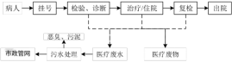
图3.5-1工艺流程图
流程简述：
本项目运营期主要从事检查、手术及住院治疗工作。项目医疗服务流程为病人挂号进行门诊检查、检验和诊断，然后分为取药离院和治疗手术两种情况，进行治疗手术的患者经住院、治疗、护理后复检，最后康复出院。

3.5.2产污环节
（1）废水：本项目废水主要为医疗废水；
（2）废气：本项目废气主要为污水处理站废气、医疗垃圾和生活垃圾房恶臭、检验药品废气、地下车库尾气；
（3）噪声：本项目生产过程中产生的噪声主要为污水处理站设备等；
（4）固废：本项目运营期产生的固体废物分为一般固体废物和危险废物。危险废物主要包括：检验室废液、医疗垃圾、废水处理污泥等；一般固体废物为生活垃圾。

3.6项目变动情况
根据《关于印发〈污染影响类建设项目重大变动清单（试行）〉的通知》（环办环评函〔2020〕688号）等文件要求，结合本项目环境影响评价报告书，通过建设项目性质、规模、地点、生产工艺和环境保护措施五个因素的变动情况进行分析说明。
表3.6-1项目主要工程内容变化情况
序号 | 判定原则 | 项目变动情况 | 是否重大变动
性质
1 | 建设项目开发、使用功能发生变化的 | 项目环评定位为医院扩建工程，核心服务为综合医疗诊疗服务；实际建设仍为医院扩建项目，核心医疗服务类型未发生改变，未新增非医疗类污染型生产功能，仅取消感染内科楼建设、缩减了传染病诊疗相关建设内容，未改变项目医疗服务的核心功能与性质。 | 否
规模
2 | 生产、处置或储存能力增大30%及以上的 | （1）扩建后全院总床位：环评设计值1680张，实际建设值1150张较环评减少530张，缩减幅度31.55%，总床位规模远低于环评批复值，污染物排放总量远低于环评核定的总量管控指标，未突破环评核心管控要求；  （2）总建筑面积环评设计值为109905.86㎡，实际建设值为106667.19㎡，变动幅度-2.95%；综合住院楼建筑面积环评设计值为44974.00㎡，实际建设值为46893.24㎡，变动幅度+4.27%；  （3）感染内科楼建筑面积2932.00㎡取消建设规模缩减，无超规模建设。 | 否
3 | 生产、处置或储存能力增大，导致废水第一类污染物排放量增加的 | 无变化 | 否
4 | 位于环境质量不达标区的建设项目生产，处置或储存能力增大，导致相应污染物排放量增加的（细颗粒物不达标区，相应法由物为二氧化硫、氮氧化物，可吸入顺控物挥发性有机物：臭氧不达标区，相应污类物为氮氧化物、挥发性有机物：其他大气水污染物因子不达标区，相应污染物为超标污染因子）；位于达标区的建设项目生产。处置或储存能力增大，导致污染物排放量增加10%及以上的 | 无此类变化 | 否
重新选址
5 | 重新选址：在原厂址附近调整（包括总平面布置变化）导致环境防护距离范围变化且新增敏感点的 | 建设地址不变，不新增用地。无相应变化 | 否
生产工艺
6 | 新增产品品种或生产工艺（含主要生产装置、设备及配套设施）、主要原辅材料、地料变化，导致以下情形之一。  （1）新增排放污染物种类的（毒性、挥发性降低的除外）；（2）位于环境质量不达标区的建设项目相应污染物排放量增加的；  （3）废水第一类污染物排放量增加的  （4）其污染物排放量增加10%及以上的。 | 项目核心医疗诊疗工艺未发生重大变化，仍为常规综合医疗诊疗服务；医疗设备有增有减，新增设备均为常规内镜、彩超、DR等诊疗设备，未新增污染型工艺与污染因子；减少的设备为专科诊疗设备，未导致污染物排放量增加；原辅材料仅将污水处理消毒剂从二氧化氯调整为含氯消毒粉，二者均为含氯消毒工艺，消毒原理、控制指标与污染因子未发生变化，其余原辅材料种类无变化，且用量远低于环评值。 | 否
7 | 物料运输、装卸、贮存方式变化，导致大气污染物无组织排放量增加10%及以上的 | 无此类变化 | 否
环境保护措施
8 | 废气、废水污染防治措施变化，导致第6条中所列情形之一（废气无组织排放改为有组织排放、污染防治措施强化或改进的除外）或大气污染物无组织排放量增加10%及以上的。 | （1）污水处理站扩容至800m³/d，新增35m³/d传染性医疗废水消毒池完全按环评要求建设，仅消毒剂从二氧化氯改为含氯消毒粉，消毒工艺与处理目标不变，处理效率与达标能力未下降，无不利环境影响；（2）依托现有备用发电机，在依托现有设备基础上新增1台备用发电机，配套废气排气筒仍按环评要求增高至15m，未降低废气治理要求，无显著不利环境影响。 | 否
9 | 新增废水直接排放口：废水由间接排放改为直接排放；废水直接排放口位置变化，导致不利环境影响加重的。 | 无变化 | 否
10 | 新增废气主要排放口（废气无组织排放改为有组织排放的除外）；主要排放口排气筒高度降低10%及以上的 | 无变化 | 否
11 | 噪声、土壤或地下水污染防治措施变化，导致不利环境影响加重的。 | 无变化 | 否
12 | 固体废物利用处置方式由委托外单位利用处置改为自行利用处置的（自行利用处置设施单独开展环境影响评价的除外）；固体废物自行处置方式变化，导致不利环境影响加重的。 | 无变化 | 否
13 | 事故废水暂存能力或拦截设施变化，导致环境风险防范能力弱化或降低的。 | 无此类变化 | 否
本项目实际建设过程中部分医疗设备数量发生变动，取消建设感染内科楼，由于取消建设感染内科楼，无新增传染性医疗废水产生及排放。废水污染物排放量减少。废水污染物排放量减少。不属于重大变动。
建设项目的性质、规模等与环评报告表及批复基本一致，不存在重大变动。

4环境保护设施

4.1污染治理/处置设施

4.1.1废水
（1）废水来源
项目运营过程中产生的污水主要是生活污水及医疗废水。
（2）废水治理设施
运营期产生的污废水经预处理后排入城市污水管网，再经电白区城区污水处理厂处理达标后排入水东湾。项目水污染物排放执行《医疗机构水污染物排放标准》（GB18466-2005）表2综合医疗机构和其他医疗机构水污染物排放限值（日均值）的预处理标准以及电白区城区污水处理厂进水标准的较严值。污水处理站的生产工艺如下图：
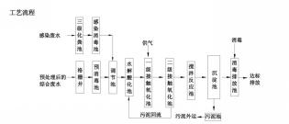
图4.1-1医院污水处理站处理工艺
污水处理站工艺说明
本项目污水处理站采用分类预处理+格栅均质调节+接触氧化生化处理+末端消毒的处理工艺，实际建设工艺路径与环评设计内容完全一致，具体流程如下：
- 分类预处理单元感染废水经化粪池预处理后，先进入专用消毒池完成预消毒，再汇入格栅调节池；综合医疗废水、医务及行政办公生活废水经化粪池预处理后汇入格栅调节池；食堂餐饮废水经隔油池去除动植物油脂后，同步汇入格栅调节池，实现分质分类预处理。
- 均质调节单元各类经预处理的废水统一进入格栅调节池，通过格栅去除水中大颗粒悬浮物与漂浮物，同时完成水质、水量的均质调节，规避水质波动与水量冲击负荷对后续生化处理系统的影响。
- 主体生化处理单元调节池出水进入接触氧化池，通过池内填料附着的好氧微生物菌群，降解废水中有机污染物，完成核心生化处理；生化出水进入二沉池完成固液泥水分离，上清液进入末端消毒单元，沉淀产生的剩余污泥排入污泥无害化处理系统。
- 末端消毒与排放单元二沉池上清液进入消毒池完成末端消毒处理，出水水质满足《医疗机构水污染物排放标准》（GB18466-2005）表2综合医疗机构和其他医疗机构水污染物排放限值（日均值）的预处理标准以及电白区城区污水处理厂进水标准的较严值后，排入市政污水管网，进入电白区城区污水处理厂进行深度处理。
- 废气与污泥处置单元格栅调节池、接触氧化池等单元产生的恶臭废气，经密闭收集后统一送入除臭系统处理，达标后排放；二沉池产生的剩余污泥排入污泥无害化处理池，经消毒、干化稳定化处理后，交由具备相应资质的单位合规外运处置。
表4.1-1废水污染治理情况一览表
废水类别 | 来源 | 污染物种类 | 排放规律 | 实际排放量 | 治理设施 | 工艺与处理能力 | 排放去向
生活污水 | 员工 | COD_{Cr}、BOD5、氨氮、SS、动植物油等 | 间断 | 644.75m3/d | 化粪池+自建污水处理站 | 处理能力：800m3/d；  处理工艺：污水处理站采用分类预处理+格栅均质调节+接触氧化生化处理+末端消毒的处理工艺 | 进入电白区城区污水处理厂
医疗废水 | 住院部、门诊部 | COD_{Cr}、BOD5、氨氮、SS、粪大肠杆菌群数等 | 间断

表4.1-2本项目设计出水浓度一览表单位：mg/L，pH值无量纲
指标 | pH值 | COD_{Cr} | BOD₅ | SS | NH₃-N | TN | TP | 粪大肠菌群数
本项目设计出水浓度 | 6~9 | 166 | 35.1 | 30 | 18.9 | ≤35 | ≤2.5 | 4600
《医疗机构水污染物排放标准》（GB18466-2005）表2预处理标准 | 6~9 | 250 | 100 | 60 | -- | -- | -- | 5000
电白区城区污水处理厂进水标准 | 6~9 | ≤250 | ≤120 | ≤120 | ≤30 | ≤35 | ≤2.5 | --
两者较严值 | 6~9 | ≤250 | ≤100 | ≤60 | ≤30 | ≤35 | ≤2.5 | ≤5000
本项目污水主要为生活污水和医疗废水。生活污水、医疗废水一并经“分类预处理+格栅均质调节+接触氧化生化处理+末端消毒的处理工艺”处理达到《医疗机构水污染物排放标准》（GB18466-2005）表2综合医疗机构和其他医疗机构水污染物排放限值（日均值）的预处理标准以及电白区城区污水处理厂进水标准的较严值后排入电白区城区污水处理厂进一步处理，处理达标后尾水进入水东湾。
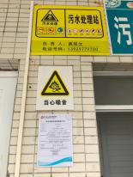 | 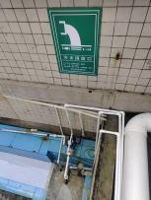
污水处理站照片 | 污水排放口照片

4.1.3废气
（1）废气来源
本项目产生的废气主要是污水处理站废气、医疗垃圾和生活垃圾房恶臭、检验室废气和地下车库废气。
医院污水处理设施可能会产生恶臭气体，恶臭主要物质有NH₃、硫化氢、甲硫醇、硫化甲基等，其中以硫化氢和氨气为主；
项目垃圾分区存放，医疗废物等危险废物收集后由专门垃圾袋密闭包装后暂存于专门的医疗垃圾房内。生活垃圾采用密闭容器暂存于生活垃圾房专区内。经密封处理后的医疗垃圾、生活垃圾贮存点产生的恶臭污染物较少。
项目检验室内使用少量商品试剂，在使用过程中会产生少量的酸性、碱性、挥发性有机废气等污染气体，试剂操作均在通风橱内进行，并用机械通风设备将废气经过处理后输送到综合楼排放，使废气能够得到良好的扩散，减轻对操作环境和周围环境的影响。
（2）废气治理设施
①发电机尾气防治措施。
为应对突发事故，医院现状配备2台柴油发电机组作为备用电源。备用发电机采用含硫率不大于0.035%的优质轻柴油为燃料，尾气分别经2套水喷淋洗涤净化通过2根15m高的排气筒排放。
发电机废气经处理后，15米高排气口主要污染物的最高允许排放浓度、最高允许排放速率执行《大气污染物排放限值》（DB44/27－2001）二级标准。
②污水处理站及垃圾站恶臭处理措施
本项目医院污水采用半地埋式的生化处理设施。各污水处理构筑物均设密封盖板，埋设于地下，各处理构筑物上方空置空间较小，上层空间内产生的废气集中设置专用排气管收集进行生物除臭。
生物脱臭工艺说明：污水处理构筑物臭气进入除臭高压离心风机，进入生物滴滤池，臭气与水以及其他加了药剂的液体接触，气态的恶臭物质溶解于液相之中，再被微生物所降解，经生物化学反应最终转化为无害的化合物（如CO2和H2O）。恶臭气体处理后高空排放，臭气排放强度很小可以达标排放，同时达到了对恶臭气体消毒杀菌的目的。
建设单位在污水处理站周围加强地面绿化，多种植花草、树木，并加强通风以减少曝气和污泥散发恶臭对周围空气环境的影响。同时须保证所产生的污泥及时清运。则产生的恶臭不会对周围环境产生明显的不良影响。
工艺流程详见下图。
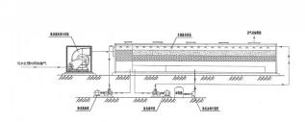
图4.1-1污水处理站恶臭处理工艺流程图
表4.1-3废气污染治理情况一览表
废气名称 | 来源 | 污染物种类 | 排放方式 | 治理设施 | 工艺与规模 | 排气筒高度及内径尺寸 | 排放去向
发电机尾气 | 发电机1 | SO2、NOx、颗粒物 | 有组织 | 水喷淋 | 水喷淋 | 高度：15m；  尺寸：0.15m | 大气环境
发电机尾气 | 发电机2 | SO2、NOx、颗粒物 | 有组织 | 水喷淋 | 水喷淋 | 高度：15m；  尺寸：0.15m | 大气环境
污水处理站臭气 | 污水处理站 | 臭气 | 有组织 | 生物除臭装置 | 生物除臭 | 高度：15m；  尺寸：0.3m | 大气环境
污水处理站臭气经生物除臭装置处理后满足《医疗机构水污染物排放标准》 （GB18466-2005）排放标准；发电机尾气经喷淋处理设备处理后排放满足广东省《大气污染物排放限值》（DB44/T27-2001）中第二时段二级标准要求。
③机动车尾气防治措施
对地下停车库机动车尾气，采用合理布设信道、车位，加强管理等手段来减少塞车，以减少车流尾气排放。地下车库机动车尾气通过机械通风系统，将车库废气收集后，集中通过竖井排出室外，排气筒高度至少为3米，高于人群呼吸带。换气率6次/h，排气风速设计风速为2.0m/s，与茂名市的平均风速相当，有利于车库排气与大气的混合和迅速被稀释，不会对附近环境产生较大影响。排气筒并做好一定的景观设计，尽量与周围景观协调。
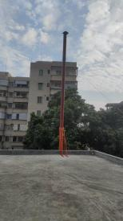 | 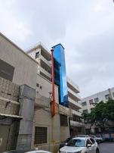
备用发电机1#废气排放口照片 | 备用发电机2#废气排放口照片
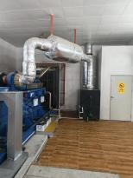 | 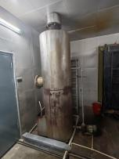
备用发电机水喷淋处理装置 | 备用发电机水喷淋处理装置
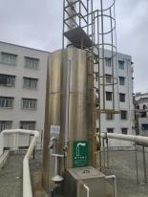 | /
生物除臭塔 | /
4.1.3噪声
- 噪声来源
本项目噪声主要为空调风机及废水处理设备机泵产生的噪声等。
（2）噪声治理
本项目采取相应的降噪措施，具体措施如下：
- 选择高效率、低噪音设备。冷水机组、水泵下设置减振器。
- 水泵、风机等均作减震处理，在本工程中：
水泵：采用双层橡胶减震胶垫；
空调器、风机：采用双层橡胶减震胶垫。
- 备用发电机房、风机房、水泵房内墙由土建专业做吸声处理；
- 水泵、空调器等连接的水管设橡胶软接头；
- 新风空调器出口，排风机入口及送风机出口均设消声装置；
- 风机的进出口均设置难燃或非燃软接头进行减震；消防排烟风机进出口采用非燃耐高温软接。
- 穿越机房围护结构的所有管道与安装洞周围的缝隙，应严密封堵。
- 机房向公共区域的门采用防火隔声门。
- 进风百叶采用防雨消声百叶窗。
- 振动设备机组前后风管为减振支吊架安装。机房的水管设置减振支吊架。
- 风机盘管采用低噪声产品，进出口安装柔性接头，安装吊架采用弹性隔振吊架。
- 水泵、冷水机组等均放置于专用设备房内。
经上述措施处理后，项目边界噪声值符合《工业企业厂界环境噪声排放标准》（GB12348-2008）2类标准；敏感点噪声值达到《声环境质量标准》（GB3096-2008）2类标准要求。

4.1.4固体废物
（1）固体废物来源
项目营运期危险废物主要包括：检验室废液、医疗垃圾、废水处理污泥等。
检验室废液、医疗垃圾均属于《国家危险废物名录》（2016年版）（编号HW01）医疗废物，污水处理污泥属于《医疗机构水污染物排放标准》（GB18466-2005）中危险废物的范畴，必须按医疗废物处理要求委托有相应危险废物处理资质的单位进行集中处置。
（2）固体废物治理设施
生活垃圾实行袋装化，每栋楼放置分类垃圾桶收集垃圾，每日由项目配套的环卫车统一清运处置；化粪池污泥会安排专业的清洁公司定期进行化粪池的清淤；危险废物交由有相应类别的资质单位处置。
表4.1-4扩建后固体废物污染物一览表
固废名称 | 来源 | 性质 | 产生量（t/a） | 处置量（t/a） | 试运行期产生量（t/月） | 处理方式 | 暂存场所
生活垃圾 | 医护人员、病人生活 | 生活垃圾 | 1447.26 | 1447.26 | 96.47 | 当地环卫部门定期清运 | 垃圾桶
医疗废物 | 治疗等过程 | 危险废物 | 409.46 | 409.46 | 12.31 | 交由有相应类别的资质单位处置 | 医疗废物暂存间
检验科废液 | 检验过程 | 危险废物 | 18.25 | 18.25 | 1.2 | 交由有相应类别的资质单位处置 | 医疗废物暂存间
废水处理站污泥 | 处理设施 | 危险废物 | 53.97 | 53.97 | 3.5 | 委托有相应类别的资质单位清掏拉运，不在院区暂存 | 污泥池
食堂餐厨垃圾 | 食堂 | 严控废物 | 36.5 | 36.5 | 2.43 | 交由有相应类别的资质单位处置 | 食堂
废油脂 | 隔油池 | 严控废物 | 1.1 | 1.1 | 0.07 | 交由有相应类别的资质单位处置 | 隔油池

4.1.5固体废物暂存依托原有设施的可行性分析
医院现有医疗垃圾暂存间面积约30m²，最大可暂存5t。根据《医疗卫生机构医疗废物管理办法》规定，医疗废物暂时贮存的时间不得超过2天。扩建完成后全院医疗垃圾产生量为409.46t/a。2天按最大存放量计，根据现试运行期间医疗废物最大产生量约1.2t/d，2天按最大存放量计为2.4t/d，依托现有医疗废物暂存间能满足贮存要求。

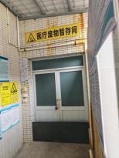 | 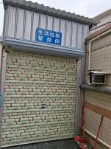
医疗废物暂存间照片 | 生活垃圾暂存间
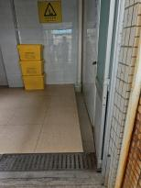 | 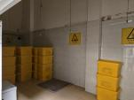
医疗废物暂存间导流沟 | 医疗废物暂存间内部分区

4.2其他环保设施

4.2.1环境风险防范设施
建设单位已组织编制了《茂名市电白区人民医院突发环境事件应急预案》，并通过了专家评审会，于2025年9月17日在茂名市生态环境局电白分局备案，备案号为4440983-2024-0010-L，备案表见附件5。

4.2.2环境风险防范措施
1）消毒剂储存应遵循《危险化学品安全管理条例》，置于阴凉、通风的房间，远离火种、热源，储存温度不宜超过30℃。包装密封，应与易（可）燃物、还原剂、醇类等分开存放，切忌混储，禁止震动、撞击和摩擦，储存间应有应急处理设备和合适的收容材料。使用和贮存场所附近要安全用电，加强防爆。
2）院内严禁吸烟和明火，杜绝火源。
3）储存液体危险废物与液体化学品必须严实包装，储存场地硬底化，设置漫坡围堰，储存场地选择室内或设置遮雨措施。
4）确保污水处理设施的埋放位置做好硬底化处理，设置事故应急池，确保发生事故的受污染污水全部收集至事故池暂存，待事故结束后妥善处理。
5）按照《建筑灭火器配置设计规范》配备必要的消防器材。
6）根据《医院污水处理工程技术规范》（HJ2029-2013）“非传染病医院污水处理工程应急事故池容积不小于日排放量的30%”，本项目设置一个240m³的事故应急池。

4.2.3采样口规范化建设
（一）废水采样口建设规范
本项目废水采样口覆盖污水处理站全流程关键节点，核心管控采样口建设要求如下：
1、点位布设要求
- 总排放口：设置于污水处理站末端、市政污水管网接入前，为项目唯一法定废水总排口，避开死水区、回水区、涡流区，选择水流平稳、水质均匀、能真实反映污染物排放浓度与水量的平直渠段。
- 过程监控采样口：分别设置于污水处理站进水口、感染废水预消毒池进出口、接触氧化池进出口、末端消毒池进出口，满足工艺过程管控与监测需求。
- 特殊管控要求：感染性废水采样口单独设置于专用预消毒处理单元前后，严格落实传染病医疗废水分质监测管控要求。
2、工程建设要求
总排口设置标准化明渠段，配套巴氏计量槽/矩形堰与在线流量计量装置，明渠渠宽≥0.3m、水深≥0.1m，满足流量计量与手工采样要求。
采样口设置固定采样平台，平台面积≥1.5m²，配备防滑踏板与防护设施，采样口尺寸满足手工采样器具操作需求，无遮挡、无障碍物。
采样口配套永久性环保图形标志牌，标志牌内容包含：排污口编号、排放污染物种类、执行标准限值、排放去向、管理单位、监督举报电话，样式符合国家环保图形标志规范。
在线监测衔接要求废水在线监测设备采样点位与手工采样口设置于同一平直渠段，二者间距≤5m，无水质、水量差异，满足手工比对监测与在线数据质控要求。
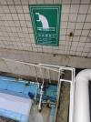 | 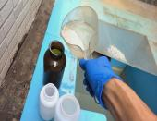
废水采样口照片 | 废水采样照片

（二）废气采样口建设规范
本项目废气采样口覆盖备用发电机废气排气筒、污水处理站除臭系统排气筒两大核心有组织排放源，建设要求如下：
1、点位布设要求
- 采样口优先设置于垂直管段，避开烟道弯头、阀门、变径管、三通等阻力部件，采样断面与阻力部件的距离，上游不小于5倍烟道直径，下游不小于3倍烟道直径；无法满足该要求时，选择气流平稳的断面，采样孔数量按规范加密。
- 圆形烟道：设置2个相互垂直的采样孔；矩形烟道：按烟道断面面积均等分，设置对应数量的采样孔，确保监测数据可代表断面平均浓度。
2、工程建设要求
采样孔内径≥80mm，配备可密闭的孔盖，平时保持封闭，无漏气、无堵塞；烟道内径≥100mm，满足规范监测要求。
采样口配套永久性固定采样平台，平台高度距地面≥2m时，设置带护笼的安全爬梯/斜梯；平台面积≥1.5m²，设置高度≥1.2m的安全护栏与防滑地面，配套220V交流电源接口，满足监测设备供电需求。
排气筒配套永久性环保图形标志牌，标志牌内容包含：排气筒编号、高度、内径、排放污染物种类、执行标准限值、管理单位、监督举报电话。
无组织排放监控点位要求污水处理站、医疗废物暂存间等无组织排放源，在厂界上风向设置1个参照点、下风向设置3个监控点，点位设置于厂界外1m、高度1.2m以上，避开障碍物与反射面，设置固定点位标识，确保每次监测点位一致。
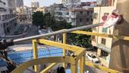 | 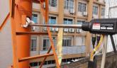
臭气废气口取样口照片 | 发电机废气取样口照片

4.3环保设施投资及“三同时”落实情况
本项目实际总投资34764万元，其中环保投资510万元，约占总投资的1.46%。各项环保设施实际投资情况及环保落实情况见下表。
表4.3-1项目环保设施投资一览表
类别 | 项目 | 实际投资（万元）
废气 | 污水处理站废气处理；备用发电机废气；地下车库汽车尾气 | 100
废水 | 感染内科废水消毒池；综合医疗废水处理系统等 | 350
噪声 | 采用低噪声源设备、合理布局于设备间内、隔声、距离衰减等 | 30
固体废物 | 危废暂存间 | 0
环境风险 | 事故应急池等 | 30
合计 | / | 510
总投资 | / | 34764
比例 | / | 1.46%

表4.3-2本项目环境保护验收情况及环保设施落实情况一览表
验收类别 |  | 产污环节 | 主要成分 | 处理措施 | 验收标准 | 实际建设内容 | 落实情况
废水 | 感染内科废水 | 感染内科病房及诊疗科室医疗废水 | COD_{Cr}、BOD₅、SS、氨氮、粪大肠菌群数 | 经单独收集消毒后与其他污水合并由自建污水处理站处理达标后排入市政管道 | 达到《医疗机构水污染物排放标准》（GB18466-2005）预处理标准 | 原感染内科废水经消毒池处理新增传染性医疗废水消毒池35m³/d；污水处理站（含在线监测系统）800m³/d | 已落实
废水 | 综合医疗废水（含医务、行政办公生活污水） | 其他病房及诊疗科室医疗废水 | COD_{Cr}、BOD₅、SS、氨氮、粪大肠菌群数 | 由自建污水处理站处理达标后排入市政管道 | 达到《医疗机构水污染物排放标准》（GB18466-2005）预处理标准 | 原感染内科废水经消毒池处理新增传染性医疗废水消毒池35m³/d；污水处理站（含在线监测系统）800m³/d | 已落实
废水 | 食堂含油污水 | 食堂餐饮 | COD、氨氮、动植物油 | 经隔油隔渣处理后排入自建污水处理站处理达标后排入市政管道 | 达到《医疗机构水污染物排放标准》（GB18466-2005）预处理标准 | 原感染内科废水经消毒池处理新增传染性医疗废水消毒池35m³/d；污水处理站（含在线监测系统）800m³/d | 已落实
废水 | 雨水 | 降雨 | COD、SS | -- | -- | 雨水管网 | 已落实
废水 | -- | 运营、办公 | -- | -- | -- | 污水管网 | 已落实
废气 | 污水处理站废气 | 医院污水处理 | 硫化氢、氨气 | 采用加盖密闭，统一收集后经抽风机引至生物除臭装置，处理后尾气经15m排气筒排放 | 达到《医疗机构水污染物排放标准》（GB18466-2005）中表3污水处理站周边大气污染物最高允许浓度要求 | 采用加盖密闭，统一收集后经抽风机引至生物除臭装置，处理后尾气经15m排气筒排放 | 已落实
废气 | 备用发电机废气 | 备用发电机运行 | SO₂、NO_{X}、烟尘 | 采用含硫率低的轻质柴油作为燃料，排放口位于备用发电机房楼顶，现高度为6米，建议将排气筒加高至15m高。 | 《大气污染物排放限值》（DB44/27－2001）中的第二时段二级标准 | 采用含硫率低的轻质柴油作为燃料，排放口位于备用发电机房楼顶15m排气筒排放。 | 已落实
废气 | 污水处理站周边无组织废气 | 医院污水处理 | 硫化氢、氨气、臭气浓度 | 集中收集后进行除臭除味处理后经15m高排气筒排放 | 污水处理站周边空气中的大气污染物浓度达到《医疗机构水污染物排放标准》（GB18466-2005）中表3污水处理站周边大气污染物最高允许浓度要求 | 集中收集后进行除臭除味处理后经15m高排气筒排放 | 已落实
废气 | 地下车库汽车尾气 | 汽车 | CO、NO₂ | 汽车尾气经地下车库机械排风系统收集后通过排风系统引至地面绿化带内排放 | 《大气污染物排放限值》（DB44/27－2001）中的第二时段二级标准 | 汽车尾气经地下车库机械排风系统收集后通过排风系统引至地面绿化带内排放 | 已落实
噪声 | 噪声 | 设备运行 | - | 距离衰减、减震、隔声等措施 | 《工业企业厂界环境噪声排放标准》（GB12348-2008）中的2类标准值 | 距离衰减、减震、隔声等措施 | 已落实
固废 | 检验室废液 | 检验室 | 酸性废水、含铬废水 | 收集并交由具有相应危险废物处理资质的单位处理 | 危废暂存的容器和场所应符合《危险废物贮存污染控制标准》（GB18597-2001）（2013年修订）中的规定，并符合《医疗废物管理条例》和《医疗卫生机构医疗废物管理办法》的相关规定 | 收集并交由具有相应危险废物处理资质的单位处理 | 依托现有
固废 | 医疗垃圾 | 医疗 | 医疗垃圾 | 收集并由具有相应危险废物处理资质的单位处理 |  | 收集并由具有相应危险废物处理资质的单位处理 | 依托现有
固废 | 废水处理污泥 | 医疗废水处理 | 废水处理污泥 | 污水处理污泥约每个月清理一次，经石灰消毒后由有资质的危险废物处理单位抽运走，不压滤 |  | 污水处理污泥约每个月清理一次，经石灰消毒后由有资质的危险废物处理单位抽运走，不压滤 | 依托现有
固废 | 废油脂 | 隔油池 | 废油脂 | 交由有资质单位处理 |  | 交由有资质单位处理 | 依托现有
固废 | 生活垃圾 | 办公 | 生活垃圾 | 统一收集交环卫部门收集处理 | -- | 统一收集交环卫部门收集处理 | 依托现有
固废 | 餐厨垃圾 | 食堂 | 餐厨垃圾 | 交由有资质单位处理 | -- | 交由有资质单位处理 | 依托现有
环境风险 | 医疗废水环境风险 | 传染性医疗废水、综合医疗废水 | COD_{Cr}、BOD₅、SS、氨氮、粪大肠菌群数 | 设应急事故池，以贮存处理系统事故或其他突发事件时医院污水 | -- | 设应急事故池，以贮存处理系统事故或其他突发事件时医院污水 | 已落实

5建设项目环评报告书的主要结论与建议及审批部门决定

5.1建设项目环评报告书的主要结论与建议

5.1.1项目概况
项目名称：茂名市电白区人民医院扩建项目
建设单位：茂名市电白区人民医院
本项目工程投资：34746万元人民币
项目规模：项目建成后，门诊住院综合大楼新增748张床位，感染内科楼新增32张床位，共增加780张床位。新开设心内科二区、新生儿科、内分泌科、血液科、胸外科、康复科、耳鼻喉科、眼科、中医科、皮肤科、口腔科等11个临床科室。总占地面积4699m²，总建筑面积为59405m²。
项目选址：茂名市电白区水东镇上排路3号
项目性质：扩建
建设内容：拆除门诊楼3740m²，教学宿舍楼1486m²，财务办公楼975m²，职工宿舍楼1080m²，感染内科板棚病区409.04m²。新建综合住院楼一栋，由6层裙楼和19层住院塔楼组成，总占地面积3966m²，总建筑面积为55740m²。新建感染内科楼一栋，共4层，占地面积733m²，建筑面积3665m²。

5.1.2环境质量现状结论
1.地表水
本项目纳污水体水东湾海水水质各监测因子均符合《海水水质标准》（GB3097-1997）三类标准限值，水质尚好。
2.大气环境
监测结果显示，评价区域范围内SO₂、NO₂、PM₁₀、TSP小时、日均监测值均符合相应环境质量标准要求，评价区大气环境质量良好。
3.噪声环境现状调查
根据现状监测结果可知，各监测点噪声测值除了N3西场界和N4北场界外，其余均达到《声环境质量标准（GB3096-2008）2类标准。超标原因主要是受道路交通噪声的影响。
4.生态环境现状调查评价
本项目所在地已为人居环境，未占用自然保护区、森林、草原、重要湿地和基本农田保护区等，无珍稀动植物。项目所在区域生态环境质量现状一般。

5.1.3运营期环境影响评价结论
1.地表水环境影响评价
本项目扩建完成后全院总污水量为657.2m³/d（239878m³/a）。主要包括非传染性废水、传染性废水和食堂含油污水传染性废水。本项目非传染性医疗污水经生活污水经化粪池，感染内科废水经化粪池、消毒池，食堂含油污水经隔油隔渣处理后，项目污水统一经自建污水处理站处理后达到《医疗机构水污染物排放标准》（GB18466-2005）表2综合医疗机构和其他医疗机构水污染物排放限值（日均值）的预处理标准以及电白区城区污水处理厂进水标准的较严值要求后进入电白区城区污水处理厂进行统一处理排放。
本项目污废水不直接进入附近水体，而是通过市政污水管网进入电白区城区污水处理厂处理后达标排放。因此，对纳污水体水东湾无不良影响。
本项目拟将少量的检验科化学检测废液单独收集，由于产生量较少，建设单位拟存放于检验科室内，并定期交由有资质的单位最终处理处置。
3.大气环境影响评价
项目运营期大气污染物主要包括：废水处理站臭气、地下车库废气、垃圾房臭气等，根据影响预测分析，项目的废气对环境影响较小。
4.噪声影响评价
设备噪声：水泵等均布置在专用机房内，机房设备噪声经过机房墙壁的阻隔以及空间距离的衰减后，到达地面时噪声均可达到夜间2类标准。对周边环境敏感点的影响较小。
5.固体废物影响评价
医疗废物、废水处理站污泥属于危险废物，本项目已与茂名粤西危险废物处理中心签订处置协议。本项目生活垃圾应统一收集后，转运至环卫部门统一处理处置。只要做到及时收集、日产日清，对周围环境的影响不大。

5.1.4结论
本项目符合产业政策，符合相关规划，是一个民生项目，建成后产生较大社会效益。项目的建设和运营在全面落实本报告提出的有关污染治理措施后，可减缓或消除项目污染源对项目自身和周围环境的影响，使环境影响控制在可接受的范围内。从环境保护角度分析，本项目的建设可行。

5.2审批部门审批决定
根据茂名市生态环境局电白分局《关于茂名市电白区人民医院扩建项目环境影响报告书的批复》电环建〔2017〕60号文的批复要求，本项目环境保护状况落实情况如下：
表5.2-1环评批复落实情况
环评批复要求 | 落实情况
一、茂名市电白区人民医院扩建项目位于茂名市电白区水东镇上排路3号（东经111.010376°，北纬21.512171°），总占地面积4699m，总建筑面积为59405m，总投资34746万元，其中环保投资501万元。在医院内拆旧建新，拟建设一栋综合住院大楼及一栋感染内科大楼，建成后新增780张床位，新开设心内科二区、内分泌科、血液科、胸外科、康复科、耳鼻喉科、眼科、中医科、皮肤科、口腔科等11个临床科室。项目分三期进行建设，一期：1拆除现有的教学宿舍楼、财务办公楼、职工宿舍楼预留一期建设空间；2新建综合住院楼塔楼，共19层，总建筑面积45473m;3对现有污水处理站改造，增加一级强化处理工艺。对感染科废水单独收集经消毒处理后排入污水处理站处理；(4加高现有备用发电机尾气排气筒，使备用发电机尾气达标排放。二期：1拆除现有门诊大楼；2新建综合住院楼（裙楼），共6层，总建筑面积10267m²。三期：1拆除现有感染内科板棚病区；新建感染内科楼一栋，共4层，总建筑面积3665m²。 | 已落实；  - 项目实际建设选址与环评批复完全一致，位于茂名市电白区水东镇上排路3号，用地坐标与环评文件完全匹配。  - 项目实际建成总建筑面积46893.24㎡，其中核心主体工程综合住院楼实际建设面积46893.24㎡，较环评设计的44974㎡小幅增加1919.24㎡，增幅4.27%，远低于30%的重大变动管控阈值；取消感染内科楼建设，无超环评批复规模建设的情形。  - 项目实际新增床位250张，扩建后全院总床位数1150张，较环评批复规模大幅缩减，污染物产生量与排放量远低于环评预测值，未突破环评批复的污染物总量管控核心要求。  - 已按批复要求完成综合住院大楼建设；感染内科板棚病区已按要求完成拆除，结合医院实际运营需求取消感染内科大楼建设，未新增传染病诊疗相关污染排放源，同步按环评要求落实了传染性医疗废水专用收集管网与预消毒设施，环境风险防控能力满足规范要求。  - 已按环评批复要求完成相关临床科室的设置，科室设置与环评批复的综合医疗服务类型完全一致，未新增高污染、高环境风险诊疗科目，未改变项目医疗服务的核心性质与功能定位。  - 已按批复要求完成教学宿舍楼、财务办公楼、职工宿舍楼的全部拆除工作，场地清理完毕，预留建设空间符合设计要求。  - 已按批复要求完成现有污水处理站扩容改造，处理规模提升至800m³/d，新增一级强化处理工艺，配套建设感染科废水单独收集系统与专用预消毒池，处理工艺、处理规模与环评设计完全一致，废水处理能力可完全满足项目实际运营需求。  - 已按批复要求将现有备用发电机尾气排气筒加高至15m，配套废气治理措施落实到位，发电机尾气可稳定达标排放。
二、茂名市环境技术中心对报告书进行了技术评审，2017年11月21日出具的《关于茂名市电白区人民医院扩建项目环境影响报告书的技术评估报告》（茂环技评〔2017〕44号）认为，按照报告书所订立的施工期和营运期环境污染防治措施进行施工和生产，污染物达标排放，并采取有效的防治措施防止污染物对周围环境及自身环境造成的不良影响，报告书提出的评价结论总体可信。2017年12月4日，我局局务会审议并原则通过对该《报告书》的审查，你单位应按照报告书所列性质、规模、地点和提出的各项环境保护措施组织实施。 | 1.项目施工期与营运期均严格按照环评报告书及技术评估报告要求，落实了全流程环境污染防治措施。施工期扬尘、噪声、施工废水、建筑垃圾均得到有效管控，未发生环境污染事件与环保投诉；营运期各项污染防治设施稳定运行，废水、废气、噪声、固体废物均实现稳定达标排放与合规处置。  2.项目建设严格遵循环评报告书确定的项目性质、建设地点、核心环境保护措施，规模调整均在合规范围内，未发生重大变动，未突破环评批复的核心管控要求。
三、项目建设应严格执行配套建设的环境保护设施与主体工程同时设计、同时施工、同时投产使用的环境保护“三同时”制度。建设项目环境保护“三同时”监督管理工作由我局环境管理股和环境监察大队负责。 | 已落实；项目严格落实环境保护“三同时”制度，环评批复的各项环境保护设施与主体工程同步完成设计、同步施工建设、同步投入试运行，环保设施建设进度、处理能力与主体工程完全匹配，可稳定满足项目营运期污染防治与环境风险防控需求。

6验收监测执行评价标准
根据功能区划分和环评报告书及《关于茂名市电白区人民医院扩建项目环境影响报告书的批复》（电环建〔2017〕60号）文中提出的验收标准为本次验收监测的评价标准。

6.1废水
本项目产生的废水主要为生活污水和医疗废水，生活污水、医疗废水一并进入项目污水处理站处理，执行《医疗机构水污染物排放标准》（GB18466-2005）表2综合医疗机构和其他医疗机构水污染物排放限值（日均值）的预处理标准以及电白区城区污水处理厂进水标准的较严值标准。具体标准限值要求见下表6.1-1：
表6.1-1废水污染物执行标准
项目 | 《医疗机构水污染物排放标准》（GB18466-2005）表2预处理标准 | 电白区城区污水处理厂进水标准 | 本项目排水控制标准
pH值 | 6~9 | 6~9 | 6~9
悬浮物 | 60 | ≤200 | 60
氨氮 | -- | ≤30 | ≤30
化学需氧量 | 250 | ≤250 | 250
五日生化需氧量 | 100 | ≤120 | 100
总氮 | -- | ≤35 | ≤35
总磷 | -- | ≤5 | ≤5
动植物油 | 20 | -- | 20
阴离子表面活性剂 | 10 | -- | 10
总余氯 | 2~8 | -- | 2~8
粪大肠菌群数（MPN/L） | 5000 | -- | 5000

6.2废气
（1）有组织废气
①污水处理站臭气
本项目污水处理站臭气有组织废气执行《恶臭污染物排放标准》（GB14554-93）表2恶臭污染物排放标准值。
表6.2-1有组织废气污染物排放标准
序号 | 污染物 | 排气筒高度 | 单位 | 排放量
1 | NH₃ | 15m | kg/h | 4.9
2 | H₂S | 15m | kg/h | 0.33
3 | 臭气浓度 | 15m | 无量纲 | 2000
②发电机尾气
本项目设置有备用柴油发电机，备用发电机燃油废气通过水喷淋处理后排放，执行广东省《大气污染物排放限值》（DB44/27-2001）第二时段二级标准。
表6.2-2广东省《大气污染物排放限值》（DB44/27-2001）标准限值（摘录）一览表
污染物 | 最高允许排放浓度（mg/m^{3）} | 最高允许排放速率（kg/h） |  |  | 无组织排放监控浓度限值
污染物 | 最高允许排放浓度（mg/m^{3）} | 排气筒高度（m） | 二级 |  | 监控点 | 浓度（mg/m^{3）}
二氧化硫 | 500 | 15 |  | 2.1 | 周界外浓度最  高点 | 0.40
氮氧化物 | 120 | 15 |  | 0.64 | 周界外浓度最  高点 | 0.12
颗粒物 | 120 | 15 |  | 0.42 | 周界外浓度最  高点 | 1.0
（2）无组织废气
①地下车库尾气
项目地下车库尾气执行广东省《大气污染物排放限值》（DB44/27-2001）第二时段二级标准。车库废气通过独立的排风系统由地上排气筒排放。
表6.2-3地下车库废气污染物排放限值

序号 | 污染物 | 无组织排放监控浓度限值
序号 | 污染物 | 监控点 | 浓度（mg/m3）
1 | NOX | 周界外浓度最高点 | 0.12
2 | CO | 周界外浓度最高点 | 8
②恶臭
本项目恶臭气体主要来源于污水处理站，恶臭气体执行《医疗机构水污染物排放标准》（GB18466-2005）表3污水处理站周边大气污染物最高允许浓度。
表6.2-4污水处理站臭气执行标准限值
标准类别 | 污染物 | 无组织排放限值（mg/m3）
《医疗机构水污染物排放标准》（GB18466-2005） | 氨 | 1.0
《医疗机构水污染物排放标准》（GB18466-2005） | 硫化氢 | 0.03
《医疗机构水污染物排放标准》（GB18466-2005） | 臭气浓度 | 10（无量纲）
《医疗机构水污染物排放标准》（GB18466-2005） | 氯气 | 0.1
《医疗机构水污染物排放标准》（GB18466-2005） | 甲烷（指处理站内最高体积百分数） | 1

6.3噪声
本项目声环境执行2类功能区，运营期噪声执行《工业企业厂界环境噪声排放标准》（GB12348-2008）2类标准，具体见下表。
表6.3-1噪声排放执行标准
方位 | 标准 | 《工业企业厂界环境噪声排放标准》（GB12348-2008）  单位：[dB(A)]
方位 | 标准 | 昼间 | 夜间
东、北、南、西 | 2类 | 60 | 50

6.4固体废物
固体废物管理遵照《中华人民共和国固体废物污染环境防治法》和《广东省固体废物污染环境防治条例》执行，一般固废贮存过程应满足相应防渗漏、防雨淋、防扬尘等环境保护要求，危险废物执行《危险废物贮存污染控制标准》（GB18597-2023）（2023年7月1日起实施）的要求，医疗废物执行《关于印发医疗机构废弃物综合治理工作方案的通知》（国卫医发〔2020〕3号）、《医疗卫生机构医疗废物管理办法》（中华人民共和国卫生部令第36号）、《医疗废物集中处置技术规范（试行）》和《医疗废物转运车技术要求》的有关规定。
废水处理站产生的污泥执行《医疗机构水污染物排放标准》（GB18466-2005）中表4中医疗机构污泥控制标准要求，见下表。
表6.4-1医疗机构污泥控制标准
医疗机构类别 | 粪大肠菌群（MPN/g） | 肠道致病菌 | 肠道病毒 | 结核杆菌 | 蛔虫卵死亡率（%）
综合医疗机构、其他医疗机构 | ≤100 | -- | -- | -- | >95

6.5总量控制指标
根据环评及批复的要求，本项目主要污染物排放总量指标如下：
1.水污染物排放总量控制指标
本项目综合污水经处理后排入电白区城区污水处理厂处理，故本项目不设置水污染物总量控制指标。
2.大气污染物总量控制指标。
本项目产生的大气污染物主要为氨、硫化氢等恶臭气体，无需设置大气污染物总量控制指标。

7.验收监测内容

7.1环境保护设施调试运行效果
通过对各类污染物的监测情况，来说明环境保护设施调试效果，具体监测内容如下：

7.1.1废水
根据本项目排污特点，本次验收监测在综合废水排放口进、出口各布设1个监测口。监测项目和频次见表7.1-1，监测布点图见图7.1-1。
表7.1-1废水监测点位、监测项目和频次一览表
监测点位 | 监测项目 | 频次
综合污水处理前W1 | pH值、悬浮物、化学需氧量、五日生化需氧量、氨氮、总磷、总氮、动植物油、粪大肠菌群、阴离子表面活性剂、总余氯 | 连续采样监测2天，  每天采样4次
综合污水排放口W2 | pH值、悬浮物、化学需氧量、五日生化需氧量、氨氮、总磷、总氮、动植物油、粪大肠菌群、阴离子表面活性剂、总余氯 | 连续采样监测2天，  每天采样4次

7.1.2废气
（1）有组织
本项目污水处理站臭气处理前后各设置一个监测点位。
表7.1-2废气监测点位、监测项目和频次一览表
监测点位 | 监测项目 | 频次
DA001处理前1# | 氨、硫化氢、臭气浓度 | 连续采样监测2天，  每天采样4次
DA001排放口2# | 氨、硫化氢、臭气浓度 | 连续采样监测2天，  每天采样4次
发电机排放口DA002和发电机排放口DA003处理后 | 二氧化硫、氮氧化物、颗粒物 | 连续采样监测2天，  每天采样3次
（2）无组织
在污水处理站周边上风向布设1个参照点，下风向布设3个监控点，监测因子为氨、硫化氢、臭气浓度、甲烷；污水处理站内设置1个甲烷监测点。监测项目及频次详见下表。

表7.1-3无组织废气监测内容表
监测点位 | 监测项目 | 监测频次
污水处理站上风向1个点、下风向3个点 | NH₃、H₂S、臭气浓度、氯气、甲烷 | 连续监测2天，每天监测4个频次
地下车库上风向1个点、下风向3个点 | 氮氧化物、非甲烷总烃、一氧化碳 | 连续监测2天，每天监测3个频次

7.1.3噪声
噪声环境监测在项目界外1米范围内布设4个监测点，具体方案见表7.1-4。
表7.1-4项目噪声监测一览表
样品类型 | 采样点位置 | 频次
噪声 | 东边界外1米 | 连续采样监测2天，昼夜各1次/天
噪声 | 南边界外1米 | 连续采样监测2天，昼夜各1次/天
噪声 | 西边界外1米 | 连续采样监测2天，昼夜各1次/天
噪声 | 北边界外1米 | 连续采样监测2天，昼夜各1次/天
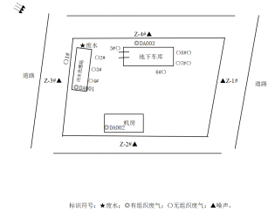
图7.1-1监测布点图

8.质量保证和质量控制
为保证验收分析结果的准确可靠性，验收质量保证和质量控制按《污水监测技术规范》（HJ91.1-2019）、《固定污染源排气中颗粒物测定与气态污染物采样方法》（GB/T16157-1996）、《固定源废气监测技术规范》（HJ/T397-2007）、《固定污染源废气低浓度颗粒物的测定重量法》（HJ836-2017）、《固定污染源废气二氧化硫的测定定电位电解法》（HJ57-2017）、《固定污染源废气氮氧化物的测定定电位电解法》（HJ693-2014）、《大气污染物无组织排放监测技术导则》（HJ/T55-2000）、《恶臭污染环境监测技术规范》（HJ905-2017）及《工业企业厂界环境噪声排放标准》（GB12348-2008）等环境监测技术规范相关要求进行。
（1）验收检测在工况稳定，各设备正常运行的情况下进行。
（2）验收分析方法采用国家有关部门颁布的标准（或推荐）方法，检测人员经过考核并持有上岗证书。
（3）采样及样品保存方法符合相关标准要求，水样采集不少于10%的现场平行样，并采用合适的容器和固定措施（如添加固定剂、冷藏、冷冻等）防止样品污染和变质；实验室采用10%平行样分析，质控样分析、空白样分析等质控措施。
（4）采样分析系统在采样前后进行气路检查、流量校准，保证整个采样过程中分析系统的气密性和计量准确性。
（5）噪声测量仪按《工业企业厂界环境噪声排放标准》（GB12348-2008）规定，多功能声级计在测试前后用声校准器进行校准，测量前后仪器的示值误差不大于0.5dB。
（6）验收检测的采样记录及分析测试结果，按国家标准和监测技术规范有关要求进行数据处理和填报，并按有关规定和要求经三级审核。

8.1监测分析方法及监测仪器
8.1-1检测方法、检出限及仪器设备信息表
样品类型 | 检测项目 | 检测标准（方法）名称及编号（含年号） | 检测仪器及型号 | 检出限
废水 | pH值 | 《水质pH值的测定电极法》  HJ1147-2020 | 笔式pH检测计/PH818 | —
废水 | 悬浮物 | 《水质悬浮物的测定重量法》  GB/T11901-1989 | 万分之一天平/FA2004 | —
废水 | 化学需氧量 | 《水质化学需氧量的测定重铬酸盐法》  HJ828-2017 | 棕色酸碱  两用滴定管/SZT-HC-0035 | 4mg/L
废水 | 五日生化  需氧量 | 《水质五日生化需氧量（BOD₅）的  测定稀释与接种法》HJ505-2009 | 溶解氧测定仪  /JPSJ-605F | 0.5mg/L
废水 | 氨氮 | 《水质氨氮的测定纳氏试剂分光  光度法》HJ535-2009 | 紫外可见分光  光度计/UV5200 | 0.025mg/L
废水 | 总氮 | 《水质总氮的测定碱性过硫酸钾消解紫外分光光度法》HJ636-2012 | 紫外可见分光光度计/UV5200 | 0.05mg/L
废水 | 动植物油 | 《水质石油类和动植物油类的测定红外分光光度法》HJ637-2018 | 红外测油仪/CHC-100 | 0.06mg/L
废水 | 阴离子表面  活性剂 | 《水质阴离子表面活性剂的测定亚甲蓝分光光度法》GB/T7494-1987 | 紫外可见分光光度计/UV5200PC | 0.05mg/L
废水 | 总磷 | 《水质总磷的测定钼酸铵分光光度法》GB/T11893-1989 | 紫外可见分光光度计/UV5200PC | 0.01mg/L
废水 | 总氯 | 《水质游离氯和总氯的测定N,N-二乙基-1,4-苯二胺分光光度法》HJ586-2010 | 紫外可见分光光度计/UV5200 | 0.03mg/L
废水 | 粪大肠菌群 | 《医疗机构水污染物排放标准》  GB18466-2005附录A | 生化培养箱/SPX-250B | —
有组织  废气 | 氨 | 《环境空气和废气氨的测定纳氏试剂分光光度法》HJ533-2009 | 紫外可见分光光度计/UV5200 | 0.25mg/m³
有组织  废气 | 硫化氢 | 《固定污染源废气硫化氢的测定亚甲基蓝分光光度法》HJ1388-2024 | 紫外可见分光光度计/UV5200PC | 0.007mg/m³
有组织  废气 | 臭气浓度 | 《环境空气和废气臭气的测定三点比较式臭袋法》HJ1262-2022 | — | —
有组织  废气 | 颗粒物 | 《固定污染源废气低浓度颗粒物的测定重量法》HJ836-2017 | 十万分之一电子天平/FA1035 | 1.0mg/m³
有组织  废气 | 二氧化硫 | 《固定污染源废气二氧化硫的测定  定电位电解法》HJ57-2017 | 低浓度烟尘（气）测试仪/TW-3200D | 3mg/m³
有组织  废气 | 氮氧化物 | 《固定污染源废气氮氧化物的测定  定电位电解法》HJ693-2014 | 低浓度烟尘（气）测试仪/TW-3200D | 3mg/m³
无组织  废气 | 氨 | 《环境空气氨的测定次氯酸钠-水杨酸分光光度法》HJ534-2009 | 紫外可见分光光度计/UV5200 | 0.025mg/m³
无组织  废气 | 臭气浓度 | 《环境空气和废气臭气的测定三点比较式臭袋法》HJ1262-2022 | — | —
无组织  废气 | 硫化氢 | 《空气和废气监测分析方法》（第四版增补版）国家环境保护总局2003年亚甲基蓝分光光度法（B）3.1.11（2） | 紫外可见分光光度计/UV5200PC | 0.001mg/m³
无组织  废气 | 氯气 | 《固定污染源排气中氯气的测定甲基橙分光光度法》HJ/T30-1999 | 紫外可见分光光度计/UV5200 | 0.03mg/m³
无组织  废气 | 甲烷 | 《环境空气总烃、甲烷和非甲烷总烃的测定直接进样-气相色谱法》HJ604-2017 | 气相色谱仪/GC9790II | 0.06mg/m³（以甲烷计）
无组织  废气 | 非甲烷总烃 | 《环境空气总烃、甲烷和非甲烷总烃的  测定直接进样-气相色谱法》HJ604-2017 | 气相色谱仪  /GC9790II | 0.07mg/m³  （以碳计）
无组织  废气 | 一氧化碳 | 《空气质量一氧化碳的测定非分散红外  法》GB9801-1988 | 便携式红外线CO/CO₂二合一/GXH-3010/  3011BF | 0.3mg/m³
噪声 | 工业企业厂界环境噪声 | 《工业企业厂界环境噪声排放标准》  GB12348-2008 | 多功能声级计  /AWA5688 | —
噪声 | 工业企业厂界环境噪声 | 《工业企业厂界环境噪声排放标准》  GB12348-2008 | 声校准器/AWA6022A | —

8.2水质监测分析过程中的质量保证和质量控制
表8.2-1水质监测分析质控数据一览表
采样日期 | 污染物项目 | 平行样 |  |  | 标准样品
采样日期 | 污染物项目 | 测定值（mg/L） | 相对偏差（%） | 是否  合格 | 标准值（mg/L） | 测定值（mg/L） | 是否  合格
2026-03-15 | 化学  需氧量 | 105 | -5.4 | 合格 | 184±9 | 181 | 合格
2026-03-15 | 化学  需氧量 | 117
2026-03-15 | 五日生化  需氧量 | 47.5 | -3.5 | 合格 | 210±20 | 205 | 合格
2026-03-15 | 五日生化  需氧量 | 50.9
2026-03-15 | 氨氮 | 8.36 | 2.0 | 合格 | 13.93±1.15 | 14.03 | 合格
2026-03-15 | 氨氮 | 8.04
2026-03-15 | 总磷 | 0.47 | 2.2 | 合格 | 3.8±0.3 | 3.8 | 合格
2026-03-15 | 总磷 | 0.45
2026-03-15 | 总氮 | 21.6 | 5.9 | 合格 | 5.17±0.41 | 4.95 | 合格
2026-03-15 | 总氮 | 19.2
2026-03-15 | 阴离子表面活性剂 | 0.388 | -2.5 | 合格 | 18.6±1.5 | 17.8 | 合格
2026-03-15 | 阴离子表面活性剂 | 0.408
2026-03-16 | 化学  需氧量 | / | / | / | / | / | /
2026-03-16 | 化学  需氧量 | /
2026-03-16 | 五日生化  需氧量 | 34.7 | -2.3 | 合格 | 210±20 | 208 | 合格
2026-03-16 | 五日生化  需氧量 | 36.3
2026-03-16 | 氨氮 | / | / | / | / | / | /
2026-03-16 | 氨氮 | /
2026-03-16 | 总磷 | 0.49 | -3.9 | 合格 | 3.8±0.3 | 3.7 | 合格
2026-03-16 | 总磷 | 0.53
2026-03-16 | 总氮 | / | / | / | / | / | /
2026-03-16 | 总氮 | /
2026-03-16 | 阴离子表面活性剂 | 0.334 | 3.7 | 合格 | 18.6±1.5 | 19.0 | 合格
2026-03-16 | 阴离子表面活性剂 | 0.310

8.3气体监测分析过程中的质量保证和质量控制
表8.3-1空气智能采样器校准仪器一览表
校准日期 | 被校准仪器型号及编号 | 校准仪器型号及编号
2026-03-15 | TW-3200D/SZT-XC-070 | MH4031/SZT-XC-077
2026-03-15 | GH-60E/SZT-XC-259 | MH4031/SZT-XC-077
2026-03-15 | GH-60E/SZT-XC-265 | MH4031/SZT-XC-077
2026-03-15 | GH-60E/SZT-XC-300 | MH4031/SZT-XC-077
2026-03-15 | EM-1500/SZT-XC-058 | MH4031/SZT-XC-077
2026-03-15 | EM-1500/SZT-XC-059 | MH4031/SZT-XC-077
2026-03-15 | MH-1205/SZT-XC-071 | MH4031/SZT-XC-077
2026-03-15 | MH-1205/SZT-XC-072 | MH4031/SZT-XC-077
2026-03-15 | MH-1205/SZT-XC-073 | MH4031/SZT-XC-077
2026-03-15 | MH-1205/SZT-XC-074 | MH4031/SZT-XC-077
2026-03-16 | TW-3200D/SZT-XC-070 | MH4031/SZT-XC-077
2026-03-16 | GH-60E/SZT-XC-259 | MH4031/SZT-XC-077
2026-03-16 | GH-60E/SZT-XC-265 | MH4031/SZT-XC-077
2026-03-16 | GH-60E/SZT-XC-300 | MH4031/SZT-XC-077
2026-03-16 | EM-1500/SZT-XC-058 | MH4031/SZT-XC-077
2026-03-16 | EM-1500/SZT-XC-059 | MH4031/SZT-XC-077
2026-03-16 | MH-1205/SZT-XC-071 | MH4031/SZT-XC-077
2026-03-16 | MH-1205/SZT-XC-072 | MH4031/SZT-XC-077
2026-03-16 | MH-1205/SZT-XC-073 | MH4031/SZT-XC-077
2026-03-16 | MH-1205/SZT-XC-074 | MH4031/SZT-XC-077

表8.3-2空气智能采样器校准一览表
采样日期 | 仪器型号 | 仪器编号 | 标定  流量 | 采样前流量（L/min） |  |  | 采样后流量（L/min）
 |  |  |  | 仪器  示值 | 示值  误差（%） | 是否  合格 | 仪器  示值 | 示值  误差（%） | 是否  合格
2026-03-15 | TW-3200D | SZT-XC-070 | 30 | 30.2 | -0.66 | 合格 | 30.1 | -0.33 | 合格
2026-03-15 | GH-60E | SZT-XC-259 | 30 | 30.4 | -1.32 | 合格 | 29.8 | 0.67 | 合格
2026-03-15 | GH-60E | SZT-XC-265 | 30 | 29.7 | 1.01 | 合格 | 30.5 | -1.64 | 合格
2026-03-15 | GH-60E | SZT-XC-300 | 30 | 30.3 | -0.99 | 合格 | 29.7 | 1.01 | 合格
2026-03-15 | EM-1500 | SZT-XC-058(A) | 0.1 | 0.099 | 1.01 | 合格 | 0.097 | 3.09 | 合格
2026-03-15 | EM-1500 | SZT-XC-059(A) | 0.2 | 0.197 | 1.52 | 合格 | 0.201 | -0.50 | 合格
2026-03-15 | MH-1205 | SZT-XC-071(A) | 0.2 | 0.209 | -4.31 | 合格 | 0.204 | -1.96 | 合格
2026-03-15 | MH-1205 | SZT-XC-072(A) | 0.2 | 0.207 | -3.38 | 合格 | 0.191 | 4.71 | 合格
2026-03-15 | MH-1205 | SZT-XC-073(A) | 0.2 | 0.194 | 3.09 | 合格 | 0.199 | 0.50 | 合格
2026-03-15 | MH-1205 | SZT-XC-074(A) | 0.2 | 0.198 | 1.01 | 合格 | 0.205 | -2.44 | 合格
2026-03-15 | MH-1205 | SZT-XC-071(E) | 100 | 99.5 | 0.50 | 合格 | 100.5 | -0.50 | 合格
2026-03-15 | MH-1205 | SZT-XC-072(E) | 100 | 98.9 | 1.11 | 合格 | 98.7 | 1.32 | 合格
2026-03-15 | MH-1205 | SZT-XC-073(E) | 100 | 100.2 | -0.20 | 合格 | 99.3 | 0.70 | 合格
2026-03-15 | MH-1205 | SZT-XC-074(E) | 100 | 101.7 | -1.67 | 合格 | 101.6 | -1.57 | 合格
2026-03-16 | TW-3200D | SZT-XC-070 | 30 | 30.1 | -0.33 | 合格 | 30.4 | -1.32 | 合格
2026-03-16 | GH-60E | SZT-XC-259 | 30 | 29.7 | 1.01 | 合格 | 29.7 | 1.01 | 合格
2026-03-16 | GH-60E | SZT-XC-265 | 30 | 30.5 | -1.64 | 合格 | 30.3 | -0.99 | 合格
2026-03-16 | GH-60E | SZT-XC-300 | 30 | 29.8 | 0.67 | 合格 | 30.2 | -0.66 | 合格
2026-03-16 | EM-1500 | SZT-XC-058(A) | 0.1 | 0.097 | 3.09 | 合格 | 0.099 | 1.01 | 合格
2026-03-16 | EM-1500 | SZT-XC-059(A) | 0.2 | 0.202 | -0.99 | 合格 | 0.197 | 1.52 | 合格
2026-03-16 | MH-1205 | SZT-XC-071(A) | 0.2 | 0.204 | -1.96 | 合格 | 0.209 | -4.31 | 合格
2026-03-16 | MH-1205 | SZT-XC-072(A) | 0.2 | 0.199 | 0.50 | 合格 | 0.197 | 1.52 | 合格
2026-03-16 | MH-1205 | SZT-XC-073(A) | 0.2 | 0.191 | 4.71 | 合格 | 0.207 | -3.38 | 合格
2026-03-16 | MH-1205 | SZT-XC-074(A) | 0.2 | 0.205 | -2.44 | 合格 | 0.198 | 1.01 | 合格
2026-03-16 | MH-1205 | SZT-XC-071(E) | 100 | 98.7 | 1.32 | 合格 | 98.9 | 1.11 | 合格
2026-03-16 | MH-1205 | SZT-XC-072(E) | 100 | 101.6 | -1.57 | 合格 | 99.5 | 0.50 | 合格
2026-03-16 | MH-1205 | SZT-XC-073(E) | 100 | 99.3 | 0.70 | 合格 | 101.7 | -1.67 | 合格
2026-03-16 | MH-1205 | SZT-XC-074(E) | 100 | 100.5 | -0.50 | 合格 | 100.2 | -0.20 | 合格

8.4噪声监测分析过程中的质量保证和质量控制
表8.4-1声级计检测前后校准结果
日期 | 声级计  型号及编号 | 校准器  型号及编号 | 检测前  校准值（dB） | 检测后  校准值（dB） | 校准示值  偏差（dB） | 是否  合格
2026-03-15 | 多功能声级计/AWA5688  (SZT-XC-011) | 声校准器  /AWA6022A  (SZT-XC-012) | 93.8 | 93.8 | 0.0 | 合格
2026-03-15 | 多功能声级计/AWA5688  (SZT-XC-011) | 声校准器  /AWA6022A  (SZT-XC-012) | 93.8 | 93.8 | 0.0 | 合格
2026-03-16 | 多功能声级计/AWA5688  (SZT-XC-011) | 声校准器  /AWA6022A  (SZT-XC-012) | 93.8 | 93.8 | 0.0 | 合格
2026-03-16 | 多功能声级计/AWA5688  (SZT-XC-011) | 声校准器  /AWA6022A  (SZT-XC-012) | 93.8 | 93.8 | 0.0 | 合格

9.验收监测结果

9.1生产工况
本项目在2026年03月15—16日验收监测期间，该项目环保设施运行正常，基本满足验收监测条件。
表9.1-1废水进水口监测结果表
类别 | 设计量 | 检测时间 | 验收期间实际量 | 营运工况
床位 | 780张 | 2026年03月15日 | 680张 | 87.2%
床位 | 780张 | 2026年03月16日 | 680张 | 87.2%

9.2环保设施调试运行结果

9.2.1废水
该项目废水监测结果详见下表。
表9.2-1废水进水口监测结果表 单位：mg/L；（pH值：无量纲；粪大肠菌群：MPN/L）
检测点位 | 采样日期 | 检测项目 | 检测结果 |  |  |  |  | 标准限值 | 结果  评价
检测点位 | 采样日期 | 检测项目 | 第1次 | 第2次 | 第3次 | 第4次 | 范围或平均值 | 标准限值 | 结果  评价
污水处理站处理前 | 2026-03-15 | pH值 | 6.8（22.3℃） | 6.8（23.1℃） | 6.8（23.3℃） | 6.9（23.2℃） | 6.8~6.9 | — | —
污水处理站处理前 | 2026-03-15 | 悬浮物 | 42 | 40 | 37 | 39 | 40 | — | —
污水处理站处理前 | 2026-03-15 | 化学需氧量 | 211 | 202 | 195 | 188 | 199 | — | —
污水处理站处理前 | 2026-03-15 | 五日生化需氧量 | 62.2 | 64.6 | 61.9 | 58.5 | 61.8 | — | —
污水处理站处理前 | 2026-03-15 | 氨氮 | 9.23 | 8.65 | 9.51 | 9.06 | 9.11 | — | —
污水处理站处理前 | 2026-03-15 | 总氮 | 20.2 | 20.3 | 20.0 | 21.9 | 20.6 | — | —
污水处理站处理前 | 2026-03-15 | 动植物油 | 2.48 | 2.12 | 2.43 | 2.09 | 2.28 | — | —
污水处理站处理前 | 2026-03-15 | 阴离子表面活性剂 | 1.97 | 1.76 | 1.86 | 1.72 | 1.83 | — | —
污水处理站处理前 | 2026-03-15 | 总磷 | 3.46 | 3.78 | 3.59 | 3.37 | 3.55 | — | —
污水处理站处理前 | 2026-03-15 | 总氯 | 1.05 | 0.96 | 1.03 | 0.92 | 0.99 | — | —
污水处理站处理前 | 2026-03-15 | 粪大肠菌群 | 4.3×10³ | 3.5×10³ | 2.4×10³ | 2.2×10³ | 3.1×10³ | — | —
污水处理站处理前 | 2026-03-16 | pH值 | 6.8（23.6℃） | 6.9（23.1℃） | 6.9（22.9℃） | 6.9（23.7℃） | 6.8~6.9 | — | —
污水处理站处理前 | 2026-03-16 | 悬浮物 | 45 | 49 | 41 | 42 | 44 | — | —
污水处理站处理前 | 2026-03-16 | 化学需氧量 | 221 | 208 | 235 | 210 | 218 | — | —
污水处理站处理前 | 2026-03-16 | 五日生化需氧量 | 67.1 | 65.3 | 66.8 | 63.7 | 65.7 | — | —
污水处理站处理前 | 2026-03-16 | 氨氮 | 8.55 | 8.95 | 9.15 | 8.80 | 8.86 | — | —
污水处理站处理前 | 2026-03-16 | 总氮 | 19.9 | 20.6 | 20.3 | 21.0 | 20.4 | — | —
污水处理站处理前 | 2026-03-16 | 动植物油 | 2.56 | 2.33 | 2.41 | 2.26 | 2.39 | — | —
污水处理站处理前 | 2026-03-16 | 阴离子表面活性剂 | 1.89 | 1.95 | 2.06 | 1.78 | 1.92 | — | —
污水处理站处理前 | 2026-03-16 | 总磷 | 3.51 | 3.60 | 3.43 | 3.26 | 3.45 | — | —
污水处理站处理前 | 2026-03-16 | 总氯 | 0.88 | 0.94 | 0.87 | 0.82 | 0.88 | — | —
污水处理站处理前 | 2026-03-16 | 粪大肠菌群 | 1.7×10³ | 2.4×10³ | 1.6×10³ | 1.2×10³ | 1.7×10³ | — | —
执行标准 | —
样品描述 | 处理前：第1次：浅黄色、弱气味、少量浮油、较浊  第2次：浅黄色、弱气味、少量浮油、较浊  第3次：浅黄色、弱气味、少量浮油、较浊  第4次：浅黄色、弱气味、少量浮油、较浊
备注：1.结果只对当时采集的样品负责；
2.“—”表示执行标准对此项无具体要求。

表9.2-2废水出水口监测结果表 单位：mg/L；（pH值：无量纲；粪大肠菌群：MPN/L）
检测点位 | 采样日期 | 检测项目 | 检测结果 |  |  |  |  | 标准限值 | 结果  评价
检测点位 | 采样日期 | 检测项目 | 第1次 | 第2次 | 第3次 | 第4次 | 范围或平均值 | 标准限值 | 结果  评价
污水处理站处理后(DW001) | 2026-03-15 | pH值 | 7.1（22.1℃） | 7.0（22.9℃） | 7.0（22.7℃） | 7.1（23.7℃） | 7.0~7.1 | 6~9 | 达标
污水处理站处理后(DW001) | 2026-03-15 | 悬浮物 | 15 | 14 | 12 | 16 | 14 | 60 | 达标
污水处理站处理后(DW001) | 2026-03-15 | 化学需氧量 | 67 | 69 | 73 | 61 | 68 | 250 | 达标
污水处理站处理后(DW001) | 2026-03-15 | 五日生化需氧量 | 17.6 | 18.8 | 19.3 | 16.6 | 18.1 | 100 | 达标
污水处理站处理后(DW001) | 2026-03-15 | 氨氮 | 1.56 | 1.63 | 1.54 | 1.56 | 1.57 | ≤30 | 达标
污水处理站处理后(DW001) | 2026-03-15 | 总氮 | 4.46 | 4.46 | 4.34 | 3.95 | 4.30 | ≤35 | 达标
污水处理站处理后(DW001) | 2026-03-15 | 动植物油 | 0.77 | 0.69 | 0.81 | 0.70 | 0.74 | 20 | 达标
污水处理站处理后(DW001) | 2026-03-15 | 阴离子表面活性剂 | 0.383 | 0.377 | 0.367 | 0.354 | 0.370 | 10 | 达标
污水处理站处理后(DW001) | 2026-03-15 | 总磷 | 1.65 | 1.77 | 1.69 | 1.53 | 1.66 | ≤5 | 达标
污水处理站处理后(DW001) | 2026-03-15 | 总氯 | 3.24 | 3.08 | 3.41 | 3.13 | 3.22 | 2~8 | 达标
污水处理站处理后(DW001) | 2026-03-15 | 粪大肠菌群 | 3.2×10² | 2.2×10² | 1.9×10² | 2.4×10² | 2.4×10² | 5000 | 达标
污水处理站处理后(DW001) | 2026-03-16 | pH值 | 7.1（23.3℃） | 7.1（23.9℃） | 7.0（22.6℃） | 6.9（22.1℃） | 6.9~7.1 | 6~9 | 达标
污水处理站处理后(DW001) | 2026-03-16 | 悬浮物 | 16 | 17 | 13 | 12 | 14 | 60 | 达标
污水处理站处理后(DW001) | 2026-03-16 | 化学需氧量 | 72 | 75 | 69 | 70 | 72 | 250 | 达标
污水处理站处理后(DW001) | 2026-03-16 | 五日生化需氧量 | 18.1 | 18.5 | 17.9 | 17.1 | 17.9 | 100 | 达标
污水处理站处理后(DW001) | 2026-03-16 | 氨氮 | 1.58 | 1.67 | 1.58 | 1.64 | 1.62 | ≤30 | 达标
污水处理站处理后(DW001) | 2026-03-16 | 总氮 | 4.33 | 4.17 | 4.40 | 3.98 | 4.22 | ≤35 | 达标
污水处理站处理后(DW001) | 2026-03-16 | 动植物油 | 0.70 | 0.60 | 0.68 | 0.63 | 0.65 | 20 | 达标
污水处理站处理后(DW001) | 2026-03-16 | 阴离子表面活性剂 | 0.336 | 0.328 | 0.322 | 0.310 | 0.324 | 10 | 达标
污水处理站处理后(DW001) | 2026-03-16 | 总磷 | 1.45 | 1.60 | 1.53 | 1.48 | 1.52 | ≤5 | 达标
污水处理站处理后(DW001) | 2026-03-16 | 总氯 | 3.61 | 3.54 | 3.37 | 3.26 | 3.44 | 2~8 | 达标
污水处理站处理后(DW001) | 2026-03-16 | 粪大肠菌群 | 2.8×10² | 2.1×10² | 1.5×10² | 1.7×10² | 2.0×10² | 5000 | 达标
执行标准 | 《医疗机构水污染物排放标准》（GB 18466-2005）表2 综合医疗机构和其他医疗机构水污染物排放限值（日均值）预处理限值和其他医疗机构水污染物排放限值（日均值）预处理限值和电白区城区污水处理厂进水标准两者较严值。
样品描述 | 处理后：第1次：浅黄色、微弱气味、微量浮油、微浊 第3次：浅黄色、微弱气味、微量浮油、微浊  第2次：浅黄色、微弱气味、微量浮油、微浊 第4次：浅黄色、微弱气味、微量浮油、微浊
备注：1.结果只对当时采集的样品负责；
2.“—”表示执行标准对此项无具体要求。
监测结果表明：
污水处理站出水口pH值范围为6.9~7.1，悬浮物平均浓度为14mg/L，化学需氧量平均浓度为70mg/L，五日生化需氧量平均浓度为18.0mg/L，氨氮平均浓度为1.60mg/L，总氮平均浓度为4.26mg/L，动植物油平均浓度为 0.70mg/L，阴离子表面活性剂平均浓度为0.35mg/L，总磷平均浓度为1.59mg/L，总氯平均浓度为3.33mg/L，粪大肠菌群平均浓度为2.2×10²MPN/L。
所有11 检测指标的日均值均符合执行标准要求，全部达标排放。污水处理站对各污染物的处理效果良好，其中粪大肠菌群去除率达90.83%，氨氮和阴离子表面活性剂去除率均超过 80%，总氮、五日生化需氧量和动植物油去除率在 70%-80% 之间，悬浮物和化学需氧量去除率约 66%，总磷去除率为 54.57%。连续两天的监测数据波动较小，表明污水处理站运行稳定，处理效果可靠。。

9.2.2噪声
项目界外噪声监测结果见表9.2-3。
表9.2-3噪声监测结果
采样时间 | 检测点位 | 检测结果Leq[dB（A）]
采样时间 | 检测点位 | 昼间 | 夜间
2026-03-15 | 厂界东北侧外1米处（Z-1#） | 56 | 46
2026-03-15 | 厂界东南侧外1米处（Z-2#） | 57 | 46
2026-03-15 | 厂界西南侧外1米处（Z-3#） | 57 | 48
2026-03-15 | 厂界西北侧外1米处（Z-4#） | 57 | 47
2026-03-16 | 厂界东北侧外1米处（Z-1#） | 56 | 46
2026-03-16 | 厂界东南侧外1米处（Z-2#） | 57 | 47
2026-03-16 | 厂界西南侧外1米处（Z-3#） | 58 | 48
2026-03-16 | 厂界西北侧外1米处（Z-4#） | 57 | 47
标准限值Leq[dB（A）] |  | 60 | 50
结果评价 |  | 达标 | 达标
执行标准 |  | 《工业企业厂界环境噪声排放标准》（GB 12348-2008）中的2类标准。
气象参数 |  | 2026-03-15昼间：晴，无雷电，无雨雪，风速：1.6m/s；  夜间：多云，无雷电，无雨雪，风速：1.8m/s。
2026-03-16昼间：晴，无雷电，无雨雪，风速：1.5m/s；
夜间：多云，无雷电，无雨雪，风速：1.9m/s。

监测结果表明：2026年3月15日—16日验收监测期间，茂名市电白区人民医院运营工况稳定，监测时段气象条件符合噪声监测国家技术规范要求。本次布设的4个厂界监测点位，昼间噪声检测值为56~58dB(A），低于《工业企业厂界环境噪声排放标准》（GB12348-2008）2类区60dB(A）的昼间限值；夜间噪声检测值为46~48dB(A），低于该标准50dB(A）的夜间限值。所有点位昼间、夜间噪声均达标，项目厂界噪声排放合规。

9.2.3废气
1.有组织废气
项目污水处理站臭气监测结果见表9.2-4；
表9.2-4污水处理站臭气监测结果
检测点位 | 采样日期 | 检测项目 | 采样频次 | 检测结果 |  | 标准限值
 |  |  |  | 排放浓度mg/m3 | 排放速率kg/h | 排放速率kg/h
污水处理站臭气排放口（DA001）  处理前 | 2026.3.15 | 氨 | 第一次 | 1.56 | 4.1×10⁻³ | /
污水处理站臭气排放口（DA001）  处理前 | 2026.3.15 | 氨 | 第二次 | 1.84 | 4.9×10⁻³ | /
污水处理站臭气排放口（DA001）  处理前 | 2026.3.15 | 氨 | 第三次 | 1.69 | 4.6×10⁻³ | /
污水处理站臭气排放口（DA001）  处理前 | 2026.3.15 | 氨 | 第四次 | 2.09 | 5.5×10⁻³ | /
污水处理站臭气排放口（DA001）  处理前 | 2026.3.15 | 硫化氢 | 第一次 | 0.093 | 2.5×10⁻⁴ | /
污水处理站臭气排放口（DA001）  处理前 | 2026.3.15 | 硫化氢 | 第二次 | 0.096 | 2.6×10⁻⁴ | /
污水处理站臭气排放口（DA001）  处理前 | 2026.3.15 | 硫化氢 | 第三次 | 0.11 | 3.0×10⁻⁴ | /
污水处理站臭气排放口（DA001）  处理前 | 2026.3.15 | 硫化氢 | 第四次 | 0.092 | 2.4×10⁻⁴ | /
污水处理站臭气排放口（DA001）  处理前 | 2026.3.15 | 臭气浓度（无量纲） | 第一次 | 4786 | / | /
污水处理站臭气排放口（DA001）  处理前 | 2026.3.15 | 臭气浓度（无量纲） | 第二次 | 3090 | / | /
污水处理站臭气排放口（DA001）  处理前 | 2026.3.15 | 臭气浓度（无量纲） | 第三次 | 4168 | / | /
污水处理站臭气排放口（DA001）  处理前 | 2026.3.15 | 臭气浓度（无量纲） | 第四次 | 4786 | / | /
污水处理站臭气排放口（DA001）  处理前 | 2026.3.16 | 氨 | 第一次 | 1.51 | 4.1×10⁻³ | /
污水处理站臭气排放口（DA001）  处理前 | 2026.3.16 | 氨 | 第二次 | 1.35 | 3.7×10⁻³ | /
污水处理站臭气排放口（DA001）  处理前 | 2026.3.16 | 氨 | 第三次 | 1.85 | 4.8×10⁻³ | /
污水处理站臭气排放口（DA001）  处理前 | 2026.3.16 | 氨 | 第四次 | 1.75 | 4.8×10⁻³ | /
污水处理站臭气排放口（DA001）  处理前 | 2026.3.16 | 硫化氢 | 第一次 | 0.096 | 2.6×10⁻⁴ | /
污水处理站臭气排放口（DA001）  处理前 | 2026.3.16 | 硫化氢 | 第二次 | 0.098 | 2.7×10⁻⁴ | /
污水处理站臭气排放口（DA001）  处理前 | 2026.3.16 | 硫化氢 | 第三次 | 0.106 | 2.8×10⁻⁴ | /
污水处理站臭气排放口（DA001）  处理前 | 2026.3.16 | 硫化氢 | 第四次 | 0.095 | 2.6×10⁻⁴ | /
污水处理站臭气排放口（DA001）  处理前 | 2026.3.16 | 臭气浓度（无量纲） | 第一次 | 4168 | / | /
污水处理站臭气排放口（DA001）  处理前 | 2026.3.16 | 臭气浓度（无量纲） | 第二次 | 3548 | / | /
污水处理站臭气排放口（DA001）  处理前 | 2026.3.16 | 臭气浓度（无量纲） | 第三次 | 3548 | / | /
污水处理站臭气排放口（DA001）  处理前 | 2026.3.16 | 臭气浓度（无量纲） | 第四次 | 3090 | / | /
污水处理站臭气排放口（DA001）  处理后 | 2026.3.15 | 氨 | 第一次 | 0.36 | 8.0×10⁻⁴ | 4.9
污水处理站臭气排放口（DA001）  处理后 | 2026.3.15 | 氨 | 第二次 | 0.65 | 1.5×10⁻³ | 4.9
污水处理站臭气排放口（DA001）  处理后 | 2026.3.15 | 氨 | 第三次 | 0.52 | 1.2×10⁻³ | 4.9
污水处理站臭气排放口（DA001）  处理后 | 2026.3.15 | 氨 | 第四次 | 0.75 | 1.7×10⁻³ | 4.9
污水处理站臭气排放口（DA001）  处理后 | 2026.3.15 | 硫化氢 | 第一次 | 0.037 | 8.2×10⁻⁵ | 0.33
污水处理站臭气排放口（DA001）  处理后 | 2026.3.15 | 硫化氢 | 第二次 | 0.052 | 1.2×10⁻⁴ | 0.33
污水处理站臭气排放口（DA001）  处理后 | 2026.3.15 | 硫化氢 | 第三次 | 0.04 | 9.2×10⁻⁵ | 0.33
污水处理站臭气排放口（DA001）  处理后 | 2026.3.15 | 硫化氢 | 第四次 | 0.043 | 9.5×10⁻⁵ | 0.33
污水处理站臭气排放口（DA001）  处理后 | 2026.3.15 | 臭气浓度（无量纲） | 第一次 | 724 | / | 2000
污水处理站臭气排放口（DA001）  处理后 | 2026.3.15 | 臭气浓度（无量纲） | 第二次 | 630 | / | 2000
污水处理站臭气排放口（DA001）  处理后 | 2026.3.15 | 臭气浓度（无量纲） | 第三次 | 851 | / | 2000
污水处理站臭气排放口（DA001）  处理后 | 2026.3.15 | 臭气浓度（无量纲） | 第四次 | 549 | / | 2000
污水处理站臭气排放口（DA001）  处理后 | 2026.3.16 | 氨 | 第一次 | 0.4 | 9.0×10⁻⁴ | 4.9
污水处理站臭气排放口（DA001）  处理后 | 2026.3.16 | 氨 | 第二次 | 0.29 | 6.7×10⁻⁴ | 4.9
污水处理站臭气排放口（DA001）  处理后 | 2026.3.16 | 氨 | 第三次 | 0.63 | 1.4×10⁻³ | 4.9
污水处理站臭气排放口（DA001）  处理后 | 2026.3.16 | 氨 | 第四次 | 0.51 | 1.2×10⁻³ | 4.9
污水处理站臭气排放口（DA001）  处理后 | 2026.3.16 | 硫化氢 | 第一次 | 0.041 | 9.2×10⁻⁵ | 0.33
污水处理站臭气排放口（DA001）  处理后 | 2026.3.16 | 硫化氢 | 第二次 | 0.048 | 1.1×10⁻⁴ | 0.33
污水处理站臭气排放口（DA001）  处理后 | 2026.3.16 | 硫化氢 | 第三次 | 0.044 | 9.6×10⁻⁵ | 0.33
污水处理站臭气排放口（DA001）  处理后 | 2026.3.16 | 硫化氢 | 第四次 | 0.047 | 1.1×10⁻⁴ | 0.33
污水处理站臭气排放口（DA001）  处理后 | 2026.3.16 | 臭气浓度（无量纲） | 第一次 | 549 | / | 2000
污水处理站臭气排放口（DA001）  处理后 | 2026.3.16 | 臭气浓度（无量纲） | 第二次 | 724 | / | 2000
污水处理站臭气排放口（DA001）  处理后 | 2026.3.16 | 臭气浓度（无量纲） | 第三次 | 630 | / | 2000
污水处理站臭气排放口（DA001）  处理后 | 2026.3.16 | 臭气浓度（无量纲） | 第四次 | 977 | / | 2000
备注 | 1.执行标准为《恶臭污染物排放标准》（GB14554-1993）表2恶臭污染物排放标准值；  2.臭气浓度为无量纲指标，无排放速率相关要求，对应栏标注“”；处理前无排放限值要求，对应标准限值栏标注“”；
监测结果表明：验收监测期间，茂名市电白区人民医院污水处理站臭气处理设施运行正常，工况稳定。处理后氨排放速率最大值为1.7×10⁻³kg/h，远低于《恶臭污染物排放标准》（GB14554-1993）4.9kg/h的限值；硫化氢排放速率最大值为1.2×10⁻⁴kg/h，远低于0.33kg/h的限值；臭气浓度最大值为977（无量纲），低于2000的限值，均符合《恶臭污染物排放标准》（GB14554-1993）标准限值要求。
表9.2-5备用发电机废气监测结果（1）
检测点位 | 采样日期 | 检测项目 |  | 检测结果 |  |  |  | 标准限值 | 结果评价 | 排气筒高度  (m)
检测点位 | 采样日期 |  |  | 第一次 | 第二次 | 第三次 | 最大值 | 标准限值 | 结果评价 | 排气筒高度  (m)
发电机排放口1#DA002 | 2026-03-15 | 标干流量(m³/h) |  | 2245 | 2641 | 2528 | — | — | 达标 | 15
发电机排放口1#DA002 | 2026-03-15 | 二氧化硫 | 排放浓度(mg/m³) | 22 | 24 | 31 | 31 | 500 | 达标 | 15
发电机排放口1#DA002 | 2026-03-15 | 二氧化硫 | 排放速率(kg/h) | 0.049 | 0.063 | 0.078 | 0.078 | 2.1 | 达标 | 15
发电机排放口1#DA002 | 2026-03-15 | 氮氧化物 | 排放浓度(mg/m³) | 77 | 65 | 61 | 77 | 120 | 达标 | 15
发电机排放口1#DA002 | 2026-03-15 | 氮氧化物 | 排放速率(kg/h) | 0.17 | 0.17 | 0.15 | 0.17 | 0.64 | 达标 | 15
发电机排放口1#DA002 | 2026-03-15 | 颗粒物 | 排放浓度(mg/m³) | 26.4 | 30.1 | 28.2 | 30.1 | 120 | 达标 | 15
发电机排放口1#DA002 | 2026-03-15 | 颗粒物 | 排放速率(kg/h) | 0.059 | 0.079 | 0.071 | 0.071 | 2.9 | 达标 | 15
发电机排放口2#DA003 | 2026-03-15 | 标干流量(m³/h) |  | 2645 | 2378 | 2298 | — | — | 达标 | 15
发电机排放口2#DA003 | 2026-03-15 | 二氧化硫 | 排放浓度(mg/m³) | 33 | 26 | 31 | 33 | 500 | 达标 | 15
发电机排放口2#DA003 | 2026-03-15 | 二氧化硫 | 排放速率(kg/h) | 0.087 | 0.062 | 0.071 | 0.087 | 2.1 | 达标 | 15
发电机排放口2#DA003 | 2026-03-15 | 氮氧化物 | 排放浓度(mg/m³) | 58 | 64 | 69 | 69 | 120 | 达标 | 15
发电机排放口2#DA003 | 2026-03-15 | 氮氧化物 | 排放速率(kg/h) | 0.15 | 0.15 | 0.16 | 0.16 | 0.64 | 达标 | 15
发电机排放口2#DA003 | 2026-03-15 | 颗粒物 | 排放浓度(mg/m³) | 23.8 | 27.5 | 25.4 | 27.5 | 120 | 达标 | 15
发电机排放口2#DA003 | 2026-03-15 | 颗粒物 | 排放速率(kg/h) | 0.063 | 0.065 | 0.058 | 0.063 | 2.9 | 达标 | 15
执行标准 | 《大气污染物排放限值》（DB44/27-2001）中的第二时段二级标准。

表9.2-6备用发电机废气监测结果（2）
检测点位 | 采样日期 | 检测项目 |  | 检测结果 |  |  |  | 标准限值 | 结果评价 | 排气筒高度  (m)
检测点位 | 采样日期 |  |  | 第一次 | 第二次 | 第三次 | 最大值 | 标准限值 | 结果评价 | 排气筒高度  (m)
发电机排放口1#DA002 | 2026-03-16 | 标干流量(m³/h) |  | 3116 | 2894 | 3375 | — | — | 达标 | 15
发电机排放口1#DA002 | 2026-03-16 | 二氧化硫 | 排放浓度(mg/m³) | 35 | 24 | 31 | 35 | 500 | 达标 | 15
发电机排放口1#DA002 | 2026-03-16 | 二氧化硫 | 排放速率(kg/h) | 0.11 | 0.069 | 0.12 | 0.12 | 2.1 | 达标 | 15
发电机排放口1#DA002 | 2026-03-16 | 氮氧化物 | 排放浓度(mg/m³) | 64 | 58 | 70 | 70 | 120 | 达标 | 15
发电机排放口1#DA002 | 2026-03-16 | 氮氧化物 | 排放速率(kg/h) | 0.20 | 0.17 | 0.24 | 0.24 | 0.64 | 达标 | 15
发电机排放口1#DA002 | 2026-03-16 | 颗粒物 | 排放浓度(mg/m³) | 24.6 | 29.1 | 25.4 | 29.1 | 120 | 达标 | 15
发电机排放口1#DA002 | 2026-03-16 | 颗粒物 | 排放速率(kg/h) | 0.077 | 0.084 | 0.086 | 0.086 | 2.9 | 达标 | 15
发电机排放口2#DA003 | 2026-03-16 | 标干流量(m³/h) |  | 3471 | 3149 | 3382 | — | — | 达标 | 15
发电机排放口2#DA003 | 2026-03-16 | 二氧化硫 | 排放浓度(mg/m³) | 21 | 31 | 25 | 31 | 500 | 达标 | 15
发电机排放口2#DA003 | 2026-03-16 | 二氧化硫 | 排放速率(kg/h) | 0.073 | 0.098 | 0.085 | 0.098 | 2.1 | 达标 | 15
发电机排放口2#DA003 | 2026-03-16 | 氮氧化物 | 排放浓度(mg/m³) | 54 | 59 | 61 | 61 | 120 | 达标 | 15
发电机排放口2#DA003 | 2026-03-16 | 氮氧化物 | 排放速率(kg/h) | 0.19 | 0.19 | 0.21 | 0.21 | 0.64 | 达标 | 15
发电机排放口2#DA003 | 2026-03-16 | 颗粒物 | 排放浓度(mg/m³) | 23.5 | 27.0 | 22.3 | 27.0 | 120 | 达标 | 15
发电机排放口2#DA003 | 2026-03-16 | 颗粒物 | 排放速率(kg/h) | 0.082 | 0.085 | 0.075 | 0.085 | 2.9 | 达标 | 15
执行标准 | 《大气污染物排放限值》（DB44/27-2001）中的第二时段二级标准。
监测结果表明：项目备用柴油发电机尾气中的颗粒物、二氧化硫、氮氧化物符合广东省地方标准《大气污染物排放限值》（DB44/27-2001）第二时段二级标准限值标准。
- 无组织
（1）污水站无组织废气
表9.2-7污水站无组织废气监测结果（1）
检测项目 | 采样日期及频次 |  | 单位 | 检测结果 |  |  |  | 标准限值 | 结果评价
检测项目 |  |  | 单位 | 污水站无组  织废气上风向参照点1# | 污水站无组  织废气下风向监控点2# | 污水站无组  织废气下风向监控点3# | 污水站无组  织废气下风向监控点4# | 标准限值 | 结果评价
甲烷 | 2026-03-15 | 第一次 | % | 1.14×10-4 | 1.57×10-4 | 1.50×10-4 | 1.63×10-4 | 1 | 达标
甲烷 | 2026-03-15 | 第二次 | % | 1.24×10-4 | 1.63×10-4 | 1.60×10-4 | 1.63×10-4 | 1 | 达标
甲烷 | 2026-03-15 | 第三次 | % | 1.20×10-4 | 1.64×10-4 | 1.63×10-4 | 1.65×10-4 | 1 | 达标
甲烷 | 2026-03-15 | 第四次 | % | 1.20×10-4 | 1.66×10-4 | 1.66×10-4 | 1.64×10-4 | 1 | 达标
氯气 | 2026-03-15 | 第一次 | mg/m³ | ND | ND | ND | ND | 0.1 | 达标
氯气 | 2026-03-15 | 第二次 | mg/m³ | ND | ND | ND | ND | 0.1 | 达标
氯气 | 2026-03-15 | 第三次 | mg/m³ | ND | ND | ND | ND | 0.1 | 达标
氯气 | 2026-03-15 | 第四次 | mg/m³ | ND | ND | ND | ND | 0.1 | 达标
氨 | 2026-03-15 | 第一次 | mg/m³ | ND | 0.129 | 0.159 | 0.125 | — | —
氨 | 2026-03-15 | 第二次 | mg/m³ | ND | 0.170 | 0.211 | 0.181 | — | —
氨 | 2026-03-15 | 第三次 | mg/m³ | ND | 0.148 | 0.166 | 0.106 | — | —
氨 | 2026-03-15 | 第四次 | mg/m³ | ND | 0.117 | 0.117 | 0.136 | — | —
氨 | 2026-03-15 | 最大值 | mg/m³ | ND | 0.170 | 0.211 | 0.181 | 1.0 | 达标
硫化氢 | 2026-03-15 | 第一次 | mg/m³ | ND | ND | ND | ND | — | —
硫化氢 | 2026-03-15 | 第二次 | mg/m³ | ND | ND | ND | ND | — | —
硫化氢 | 2026-03-15 | 第三次 | mg/m³ | ND | ND | ND | ND | — | —
硫化氢 | 2026-03-15 | 第四次 | mg/m³ | ND | ND | ND | ND | — | —
硫化氢 | 2026-03-15 | 最大值 | mg/m³ | ND | ND | ND | ND | 0.03 | 达标
臭气浓度 | 2026-03-15 | 第一次 | 无量纲 | <10 | <10 | <10 | <10 | — | —
臭气浓度 | 2026-03-15 | 第二次 | 无量纲 | <10 | <10 | <10 | <10 | — | —
臭气浓度 | 2026-03-15 | 第三次 | 无量纲 | <10 | <10 | <10 | <10 | — | —
臭气浓度 | 2026-03-15 | 第四次 | 无量纲 | <10 | <10 | <10 | <10 | — | —
臭气浓度 | 2026-03-15 | 最大值 | 无量纲 | <10 | <10 | <10 | <10 | 10 | 达标
执行标准 | 《医疗机构水污染物排放标准》（GB18466-2005）表3污水处理站周边大气污染物最高允许浓度。
气象参数 | 2026-03-15天气状况：晴，气温：25.3~28.5℃，气压：100.7~100.9kPa，湿度：58%～60%RH，  风向：西北，风速：1.5～1.6m/s。

表9.2-8污水站无组织废气监测结果（2）
检测项目 | 采样日期及频次 |  | 单位 | 检测结果 |  |  |  | 标准限值 | 结果评价
检测项目 |  |  | 单位 | 污水站无组  织废气上风向参照点1# | 污水站无组  织废气下风向监控点2# | 污水站无组  织废气下风向监控点3# | 污水站无组  织废气下风向监控点4# | 标准限值 | 结果评价
甲烷 | 2026-03-16 | 第一次 | % | 1.26×10-4 | 1.54×10-4 | 1.57×10-4 | 1.57×10-4 | 1 | 达标
甲烷 | 2026-03-16 | 第二次 | % | 1.12×10-4 | 1.56×10-4 | 1.56×10-4 | 1.57×10-4 | 1 | 达标
甲烷 | 2026-03-16 | 第三次 | % | 1.26×10-4 | 1.53×10-4 | 1.57×10-4 | 1.58×10-4 | 1 | 达标
甲烷 | 2026-03-16 | 第四次 | % | 1.22×10-4 | 1.57×10-4 | 1.44×10-4 | 1.53×10-4 | 1 | 达标
氯气 | 2026-03-16 | 第一次 | mg/m³ | ND | ND | ND | ND | 0.1 | 达标
氯气 | 2026-03-16 | 第二次 | mg/m³ | ND | ND | ND | ND | 0.1 | 达标
氯气 | 2026-03-16 | 第三次 | mg/m³ | ND | ND | ND | ND | 0.1 | 达标
氯气 | 2026-03-16 | 第四次 | mg/m³ | ND | ND | ND | ND | 0.1 | 达标
氨 | 2026-03-16 | 第一次 | mg/m³ | ND | 0.140 | 0.125 | 0.196 | — | —
氨 | 2026-03-16 | 第二次 | mg/m³ | ND | 0.163 | 0.102 | 0.136 | — | —
氨 | 2026-03-16 | 第三次 | mg/m³ | ND | 0.095 | 0.114 | 0.046 | — | —
氨 | 2026-03-16 | 第四次 | mg/m³ | ND | 0.226 | 0.174 | 0.110 | — | —
氨 | 2026-03-16 | 最大值 | mg/m³ | ND | 0.226 | 0.174 | 0.196 | 1.0 | 达标
硫化氢 | 2026-03-16 | 第一次 | mg/m³ | ND | ND | ND | ND | — | —
硫化氢 | 2026-03-16 | 第二次 | mg/m³ | ND | ND | ND | ND | — | —
硫化氢 | 2026-03-16 | 第三次 | mg/m³ | ND | ND | ND | ND | — | —
硫化氢 | 2026-03-16 | 第四次 | mg/m³ | ND | ND | ND | ND | — | —
硫化氢 | 2026-03-16 | 最大值 | mg/m³ | ND | ND | ND | ND | 0.03 | 达标
臭气浓度 | 2026-03-16 | 第一次 | 无量纲 | <10 | <10 | <10 | <10 | — | —
臭气浓度 | 2026-03-16 | 第二次 | 无量纲 | <10 | <10 | <10 | <10 | — | —
臭气浓度 | 2026-03-16 | 第三次 | 无量纲 | <10 | <10 | <10 | <10 | — | —
臭气浓度 | 2026-03-16 | 第四次 | 无量纲 | <10 | <10 | <10 | <10 | — | —
臭气浓度 | 2026-03-16 | 最大值 | 无量纲 | <10 | <10 | <10 | <10 | 10 | 达标
执行标准 | 《医疗机构水污染物排放标准》（GB18466-2005）表3污水处理站周边大气污染物最高允许浓度。
气象参数 | 2026-03-16天气状况：晴，气温：24.9~28.8℃，气压：100.6~100.9kPa，湿度：58%～61%RH，  风向：西北，风速：1.5～1.6m/s。
监测结果表明：项目周边的氨、二氧化硫、氯气、臭气浓度及污水处理站内甲烷浓度符合《医疗机构水污染物排放标准》（GB18466-2005）表3污水处理站周边大气污染物最高允许浓度。
（2）地下车库无组织废气
表9.2-9地下车库无组织废气监测结果(1)
检测项目 | 采样日期及频次 |  | 检测结果 |  |  |  | 标准  限值 | 结果  评价
检测项目 |  |  | 地下车库尾气上风向参照点5# | 地下车库尾气下风向监控点6# | 地下车库尾气下风向监控点7# | 地下车库尾气下风向监控点8# | 标准  限值 | 结果  评价
非甲烷  总烃 | 2026-03-15 | 第一次 | 0.34 | 0.62 | 0.64 | 0.65 | 4.0 | 达标
非甲烷  总烃 | 2026-03-15 | 第二次 | 0.38 | 0.66 | 0.62 | 0.60 | 4.0 | 达标
非甲烷  总烃 | 2026-03-15 | 第三次 | 0.32 | 0.68 | 0.62 | 0.58 | 4.0 | 达标
氮氧化物 | 2026-03-15 | 第一次 | 0.043 | 0.062 | 0.071 | 0.066 | 0.12 | 达标
氮氧化物 | 2026-03-15 | 第二次 | 0.054 | 0.081 | 0.073 | 0.080 | 0.12 | 达标
氮氧化物 | 2026-03-15 | 第三次 | 0.049 | 0.075 | 0.069 | 0.077 | 0.12 | 达标
一氧化碳 | 2026-03-15 | 第一次 | 0.3 | 0.4 | 0.4 | 0.5 | 8 | 达标
一氧化碳 | 2026-03-15 | 第二次 | 0.3 | 0.4 | 0.4 | 0.4 | 8 | 达标
一氧化碳 | 2026-03-15 | 第三次 | 0.3 | 0.5 | 0.4 | 0.4 | 8 | 达标
执行标准 | 广东省《大气污染物排放限值》（DB 44/27-2001）第二时段无组织监控浓度限值。
气象参数 | 2026-03-15天气状况：晴，气温：28.9~30.8℃，气压：100.4~100.5kPa，湿度：58~60%RH；  风向：西北，风速：1.5~1.6m/s。

表9.2-10地下车库无组织废气监测结果(2)
检测项目 | 采样日期及频次 |  | 检测结果（mg/m³） |  |  |  | 标准  限值（mg/m³） | 结果  评价
检测项目 |  |  | 地下车库尾气上风向参照点5# | 地下车库尾气下风向监控点6# | 地下车库尾气下风向监控点7# | 地下车库尾气下风向监控点8# | 标准  限值（mg/m³） | 结果  评价
非甲烷  总烃 | 2026-03-16 | 第一次 | 0.31 | 0.50 | 0.48 | 0.54 | 4.0 | 达标
非甲烷  总烃 | 2026-03-16 | 第二次 | 0.33 | 0.48 | 0.53 | 0.51 | 4.0 | 达标
非甲烷  总烃 | 2026-03-16 | 第三次 | 0.32 | 0.49 | 0.53 | 0.52 | 4.0 | 达标
氮氧化物 | 2026-03-16 | 第一次 | 0.046 | 0.080 | 0.076 | 0.070 | 0.12 | 达标
氮氧化物 | 2026-03-16 | 第二次 | 0.054 | 0.075 | 0.081 | 0.076 | 0.12 | 达标
氮氧化物 | 2026-03-16 | 第三次 | 0.050 | 0.073 | 0.073 | 0.077 | 0.12 | 达标
一氧化碳 | 2026-03-16 | 第一次 | 0.3 | 0.5 | 0.4 | 0.5 | 8 | 达标
一氧化碳 | 2026-03-16 | 第二次 | 0.3 | 0.5 | 0.4 | 0.4 | 8 | 达标
一氧化碳 | 2026-03-16 | 第三次 | 0.3 | 0.4 | 0.5 | 0.4 | 8 | 达标
执行标准 | 广东省《大气污染物排放限值》（DB 44/27-2001）第二时段无组织监控浓度限值。
气象参数 | 2026-03-16天气状况：晴，气温：28.5~30.7℃，气压：100.4~100.5kPa，湿度：58~59%RH；  风向：西北，风速：1.5~1.6m/s。

9.2.4固体废物产排及治理情况
经调查，本项目验收调查固体废物产排及治理情况见下表：
表9.2-11固体废物产生情况一览表
序号 | 固体废物 | 类别 | 本项目环评产生量（t/a） | 调试期间本项目固体废物产生量（t/月） | 处置情况 | 是否满足环保要求
1 | 生活垃圾 | 生活垃圾 | 591.3 | 96.47 | 当地环卫部门定期清运 | 是
2 | 污水处理站污泥 | 危险废物 | 3.21 | 3.5 | 委托有相应类别的资质单位处置 | 是
3 | 医疗废物 | 危险废物 | 175.2 | 12.31 | 交由有相应类别的资质单位（茂名粤西危险废物处理中心）处置 | 是
4 | 检验废液 | 危险废物 | 109.5 | 0.1 | 交由有相应类别的资中机科技发展（茂名）有限公司处置 | 是
固体废物符合《中华人民共和国固体废物污染环境防治法》（2020年修订版），一般固废符合《一般工业固体废物贮存和填埋污染控制标准》（GB18599-2020）要求，危险废物符合《危险废物贮存污染控制标准》（GB18597-2023）要求。

9.3工程建设对环境的影响
根据监测结果，废水经污水处理站处理达标后排入进入电白区城区污水处理厂处理，本项目废水对周边地表水的影响不大。项目有组织排放的氨、硫化氢、臭气浓度监测结果符合《恶臭污染物排放标准》（GB14554-93）表2恶臭污染物排放标准值；
项目无组织排放的氨、氯气、硫化氢、臭气浓度、甲烷监测结果符合《医疗机构水污染物排放标准》（GB18466-2005）表3污水处理站周边大气污染物最高允许浓度标准限值要求，本项目废气排放对周边大气环境的影响不大。东、南、西、北边界噪声检测值符合《工业企业厂界环境噪声排放标准》（GB12348-2008）2类；本项目周边敏感点噪声检测值符合《声环境质量标准》（GB3096-2008）2类标准，本项目噪声对周边声环境的影响不大；生活垃圾集中放置于垃圾站，由环卫部门统一清运，日产日清理；使用后未污染的输液瓶（袋）由有资质处置单位回收利用；废包装材料由专业固废回收单位处理处置；医疗废物分类暂存于医疗废物暂存间，定期交由茂名粤西危险废物处理中心处理；污水处理站栅渣和污泥经消毒灭菌处理后定期交由茂名粤西危险废物处理中心处理；检验废液交由中机科技发展（茂名）有限公司处置，对周边环境的影响不大。

10.验收监测结论

10.1环境保护设施调试效果

10.1.1环保设施处理效率监测结果
一、废水
监测结果显示，处理后出水各项污染物浓度均满足《医疗机构水污染物排放标准》（GB18466-2005）表2综合医疗机构和其他医疗机构水污染物排放限值（日均值）的预处理标准以及电白区城区污水处理厂进水标准的较严值要求。
二、废气
1、污水站臭气
监测期间，污水站恶臭生物除臭处理设施运行稳定，对氨、硫化氢、臭气浓度均具备良好的去除效果，臭气浓度去除率均高于76%；处理后各项污染物排放浓度、排放速率均满足《恶臭污染物排放标准》（GB14554-1993）表2排放标准值要求。
2.备用发电机尾气治理设施
监测结果显示，处理后出口二氧化硫、氮氧化物、颗粒物排放浓度均满足《大气污染物排放限值》（DB44/27-2001）第二时段二级标准要求，排放达标。
3.地下车库机动车尾气
经检测地下车库CO、NOx、THC经大气稀释后厂界浓度达标，通风系统设计与处理效果符合环评要求。

10.1.2污染物排放监测结果
本次验收监测由广东三正检测技术有限公司实施，监测报告编号为GDSZ[2026.04]第2203号，核心监测时段为2026年3月15日—2026年3月16日（地下车库无组织废气监测时段为2026年1月28日—2026年1月29日）。监测期间，茂名市电白区人民医院扩建项目工况稳定，各生产运营及环保处理设施正常运行，满足竣工环境保护验收监测工况要求。
- 废水
验收监测期间，所有有标准限值的污染物排放浓度均满足《医疗机构水污染物排放标准》（GB18466-2005）表2综合医疗机构和其他医疗机构水污染物排放限值（日均值）的预处理标准以及电白区城区污水处理厂进水标准的较严值要求，排放达标。
（2）废气
（一）有组织废气排放监测结果
本次验收针对项目2类有组织废气排放源开展监测，所有污染物排放均满足对应标准要求，具体如下：
①污水站恶臭废气：采用生物除臭工艺处理，通过15m高DA001排气筒排放，监测项目为氨、硫化氢、臭气浓度，采样频次4次/天，连续监测2天，执行《恶臭污染物排放标准》（GB14554-1993）表2排放标准值。监测结果显示，处理后氨最大排放浓度0.75mg/m³、最大排放速率1.7×10⁻³kg/h，硫化氢最大排放浓度0.052mg/m³、最大排放速率1.2×10⁻⁴kg/h，臭气浓度最大排放值977（无量纲），所有污染物排放浓度、排放速率均达标。
②备用发电机废气：经处理后通过15m高排气筒排放，监测项目为二氧化硫、氮氧化物、颗粒物，采样频次3次/天，连续监测2天，执行《大气污染物排放限值》（DB44/27-2001）第二时段二级标准。监测结果显示，1#、2#排放口二氧化硫最大排放浓度35mg/m³、最大排放速率0.12kg/h，氮氧化物最大排放浓度77mg/m³、最大排放速率0.24kg/h，颗粒物最大排放浓度30.1mg/m³、最大排放速率0.086kg/h，所有污染物排放浓度、排放速率均达标。
（二）无组织废气排放监测结果
本次验收针对项目污水站无组织废气、地下车库尾气无组织废气，分别布设上风向参照点、下风向监控点开展监测，所有监控点污染物浓度均满足标准限值要求，具体如下：
①污水站无组织废气
监测项目为氨、硫化氢、臭气浓度、甲烷、氯气，采样频次4次/天，连续监测2天，执行《医疗机构水污染物排放标准》（GB18466-2005）表3污水处理站周边大气污染物最高允许浓度。监测结果显示，下风向监控点氨最大浓度0.226mg/m³，硫化氢、氯气所有监测结果均低于方法检出限，臭气浓度最大值<10（无量纲），甲烷浓度远低于标准限值，无超标情况。
②地下车库尾气无组织废气
监测项目为非甲烷总烃、氮氧化物、一氧化碳，采样频次3次/天，连续监测2天，执行《大气污染物排放限值》（DB44/27-2001）第二时段无组织监控浓度限值。监测结果显示，下风向监控点非甲烷总烃最大浓度0.68mg/m³，氮氧化物最大浓度0.081mg/m³，一氧化碳最大浓度0.5mg/m³，所有污染物监控浓度均达标。
（3）噪声：
本次验收在项目厂界东北侧、东南侧、西南侧、西北侧外1m处各布设1个监测点位（Z-1#~Z-4#），监测项目为等效连续A声级，监测频次为昼间、夜间各1次/天，连续监测2天，执行《工业企业厂界环境噪声排放标准》（GB12348-2008）2类区标准昼间≤60dB(A)，夜间≤50dB(A)）。
监测结果显示：验收监测期间，项目厂界昼间等效声级范围为56~57dB(A），夜间等效声级范围为46~48dB(A），所有监测点位昼间、夜间噪声排放值均满足标准限值要求，厂界噪声排放达标。
（4）固体废物
项目产生的固体废物主要包括医疗废物、污水处理站污泥、生活垃圾等。其中，医疗废物属于危险废物，严格按照《医疗废物管理条例》要求分类收集，暂存于符合规范的医疗废物暂存间，委托具备相应资质的单位定期清运处置；污水处理站污泥经规范消毒、属性鉴别后按要求合规处置；生活垃圾交由当地环卫部门统一清运、无害化处置。项目固体废物暂存场所满足防渗、防流失、防扬散等环保要求，处置去向明确、合规。
（5）总量控制
根据项目环境影响报告书及批复要求，本项目不设废水、废气污染物总量控制指标要求

9.2建议
（1）严格按《建设项目环境影响报告表》对本项目的批复要求水污染物排放执行《医疗机构水污染物排放标准》（GB18466-2005）表2综合医疗机构和其他医疗机构水污染物排放限值（日均值）的预处理标准以及电白区城区污水处理厂进水标准的较严值。
（2）做好设备的维护、更新，确保污染物达标排放。
（3）完善环保规章制度和环保档案管理。
建设项目工程竣工环境保护“三同时”验收登记表
填表单位（盖章）：茂名市电白区人民医院 填表人（签字）： 项目经办人（签字）：
建设项目 | 项目名称 | 茂名市电白区人民医院扩建项目 |  |  |  |  |  |  | 项目代码 |  | -- |  | 建设地点 | 茂名市电白区水东镇上排路3号
建设项目 | 行业类别  （分类管理名录） | Q8411综合医院 |  |  |  |  |  |  | 建设性质 |  | 新建改扩建技术改造 |  |  | 项目厂区中心经度/纬度 |  | E111.0056173°,  N21.5146018°
建设项目 | 设计生产能力 | 780张床位 |  |  |  |  |  |  | 实际生产能力 |  | 250张床位 |  | 环评单位 | 广东环科技术咨询有限公司
建设项目 | 环评文件审批机关 | -- |  |  |  |  |  |  | 审批文号 |  | 电环建〔2017〕60号 |  | 环评文件类型 | 报告书
建设项目 | 开工日期 | 2019年1月 |  |  |  |  |  |  | 竣工日期 |  | 2023年8月 |  | 排污许可证申领时间 | 2023年9月27日
建设项目 | 环保设施设计单位 | -- |  |  |  |  |  |  | 环保设施施工单位 |  | -- |  | 本工程排污许可证编号 | 124409044563877170001V
建设项目 | 验收单位 | 茂名市电白区人民医院 |  |  |  |  |  |  | 环保设施监测单位 |  | 广东三正检测技术有限公司 |  | 验收监测时工况 | 80%
建设项目 | 投资总概算（万元） | 34746 |  |  |  |  |  |  | 环保投资总概算（万元） |  | 501 |  | 所占比例（%） | 1.44%
建设项目 | 实际总投资 | 34746 |  |  |  |  |  |  | 实际环保投资（万元） |  | 501 |  | 所占比例（%） | 1.44%
建设项目 | 废水治理（万元） | 350 | 废气治理（万元） | 100 | 噪声治理  （万元） |  |  | 30 | 固体废物治理（万元） |  | 55 |  | 绿化及生态（万元） | -- | 其他（万元） |  | 30
建设项目 | 新增废水处理设施能力 | -- |  |  |  |  |  |  | 新增废气处理设施能力 |  | -- |  | 年平均工作时 | --
运营单位 |  | 茂名市电白区人民医院 |  |  |  |  | 运营单位统一社会信用代码  （或组织机构代码） |  |  |  | 124409044563877170 |  | 验收时间 | 2026.04
污染  物排  放达  标与  总量  控制（工  业建  设项  目详填） | 污染物 | 原有排  放量（1） | 本期工程实际排放浓度（2） | 本期工程允许排放浓度（3） |  | 本期工程产生量（4） |  | 本期工程自身削减量（5） | 本期工程实际排放量（6） | 本期工程核定排放总量（7） |  | 本期工程“以新带老”削减量（8） | 全厂实际排放总量（9） | 全厂核定排放总量（10） | 区域平衡替代削减量（11） |  | 排放增减量（12）
污染  物排  放达  标与  总量  控制（工  业建  设项  目详填） | 废水 | 16.459 | - | - |  | 10.622 |  | 0.000 | 10.622 | 10.622 |  | 3.548 | 23.533 | 23.533 | 0.000 |  | 7.074
污染  物排  放达  标与  总量  控制（工  业建  设项  目详填） | 化学需氧量 | 11.522 | 70.000 | 250.000 |  | 7.435 |  | 0.000 | 7.435 | 7.435 |  | 2.483 | 16.473 | 16.473 | 0.000 |  | 4.952
污染  物排  放达  标与  总量  控制（工  业建  设项  目详填） | 氨氮 | 0.263 | 1.600 | 30.000 |  | 0.170 |  | 0.000 | 0.170 | 0.170 |  | 0.057 | 0.377 | 0.377 | 0.000 |  | 0.113
污染  物排  放达  标与  总量  控制（工  业建  设项  目详填） | 石油类
污染  物排  放达  标与  总量  控制（工  业建  设项  目详填） | 废气
污染  物排  放达  标与  总量  控制（工  业建  设项  目详填） | 二氧化硫
污染  物排  放达  标与  总量  控制（工  业建  设项  目详填） | 烟尘
污染  物排  放达  标与  总量  控制（工  业建  设项  目详填） | 工业粉尘
污染  物排  放达  标与  总量  控制（工  业建  设项  目详填） | 氮氧化物
污染  物排  放达  标与  总量  控制（工  业建  设项  目详填） | 工业固体废物
污染  物排  放达  标与  总量  控制（工  业建  设项  目详填） | 与项目有关的其他特征污染物 | -  - | - | - |  | - |  | - | - | - |  | - | - | - | - |  | -
污染  物排  放达  标与  总量  控制（工  业建  设项  目详填） | 与项目有关的其他特征污染物 | -  - | - | - |  | - |  | - | - | - |  | - | - | - | - |  | -
注：1、排放增减量：（+）表示增加，（-）表示减少。2、(12)=(6)-(8)-(11)，（9）=(4)-(5)-(8)-(11)+（1）。3、计量单位：废水排放量——万吨/年；废气排放量——万标立方米/年；工业固体废物排放量——万吨/年；水污染物排放浓度——毫克/升。

10附件

附件1营业执照
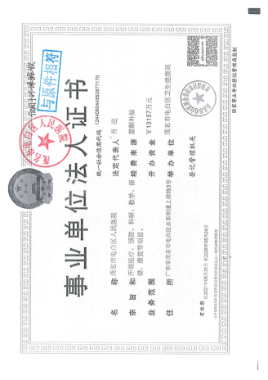

附件2法人身份证复印件
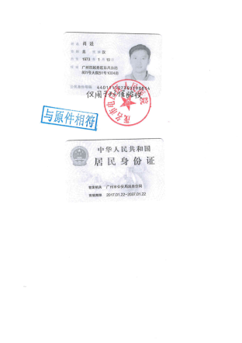

附件3环评批复
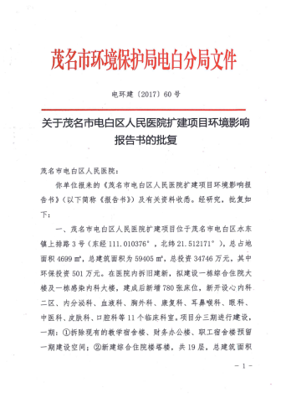
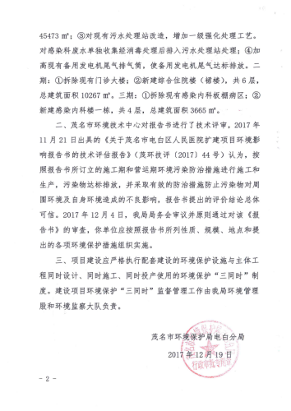

附件4危废协议
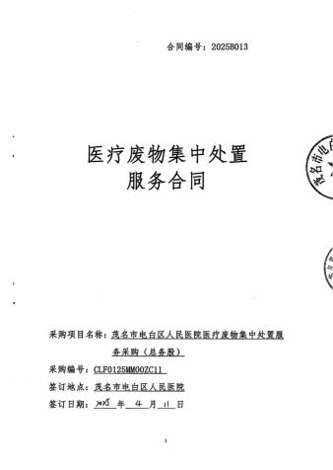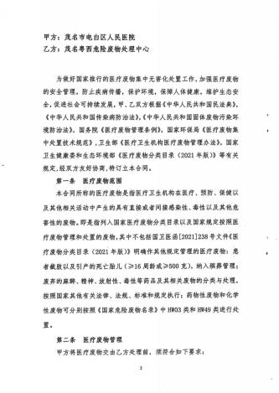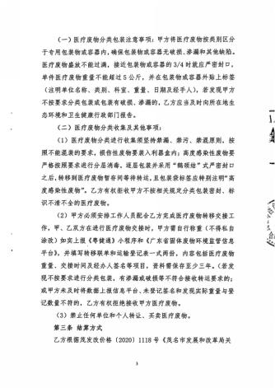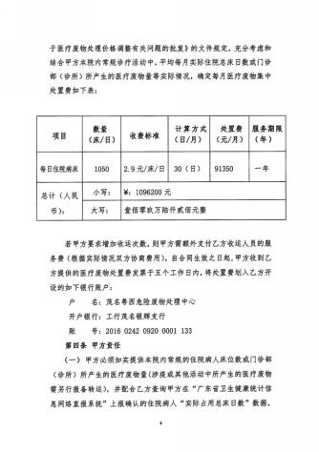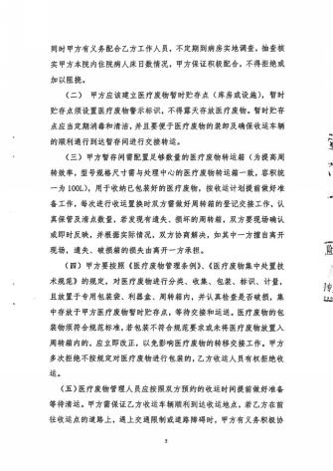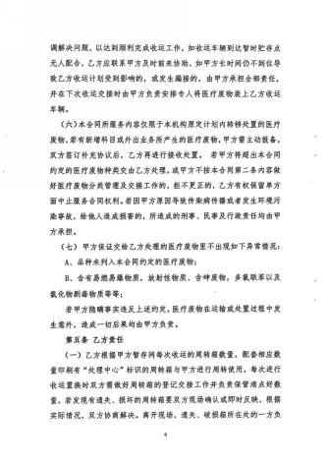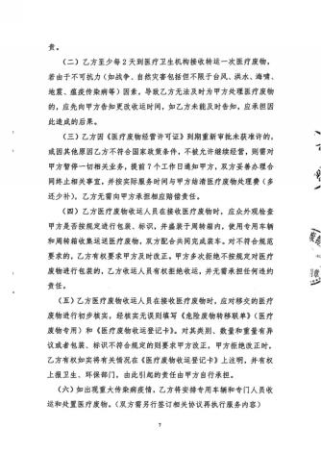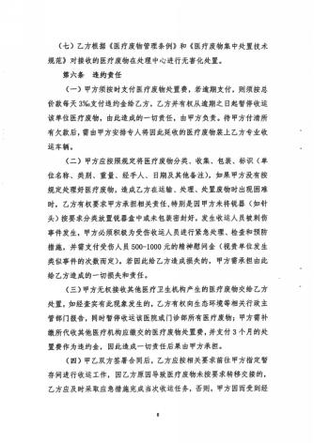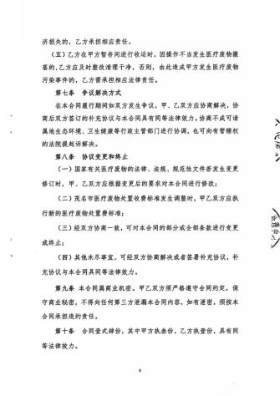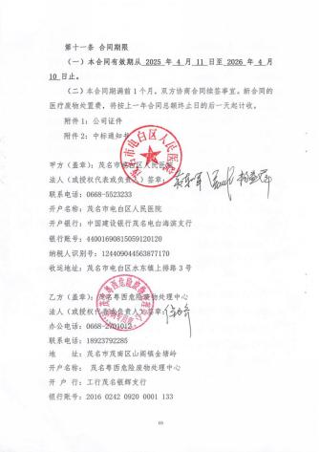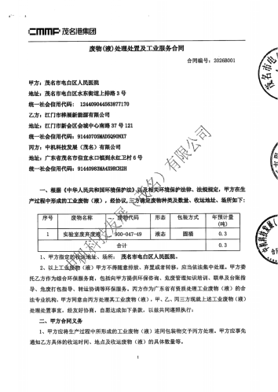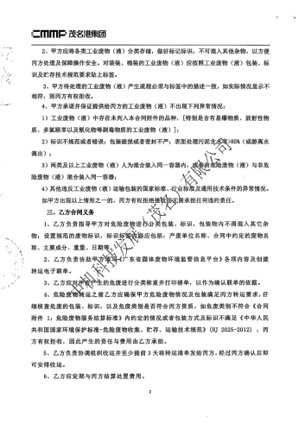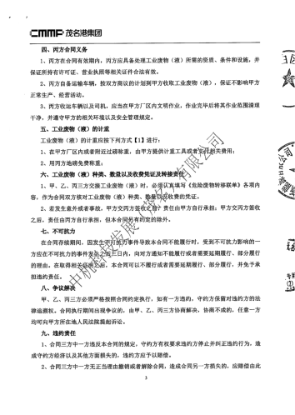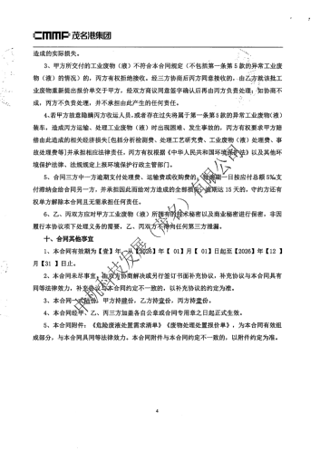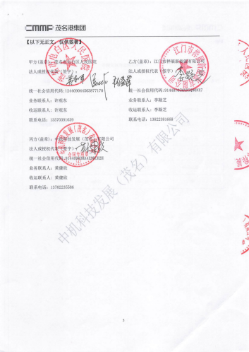

附件5应急预案备案表
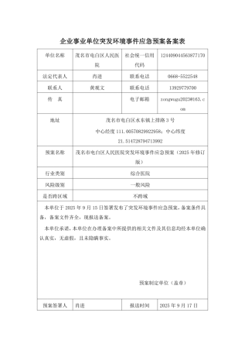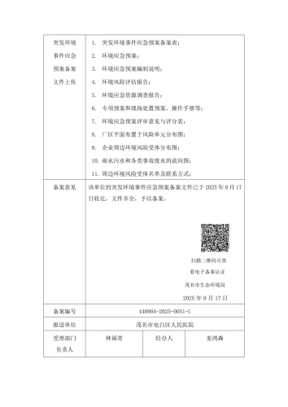

附件6排污许可证
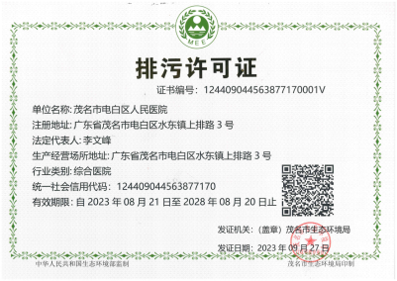

附件7废水、废气、噪声检测报告
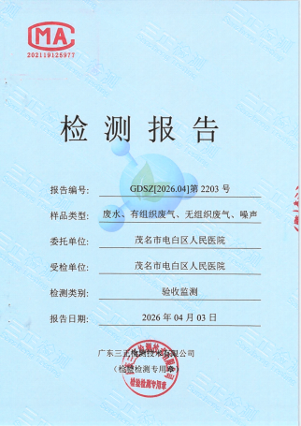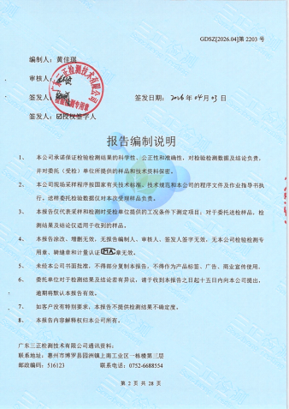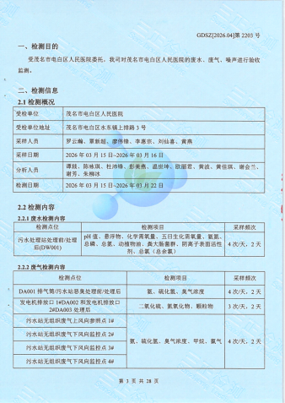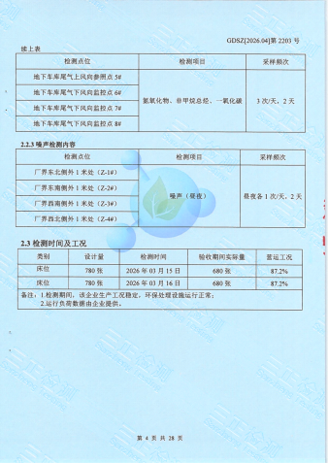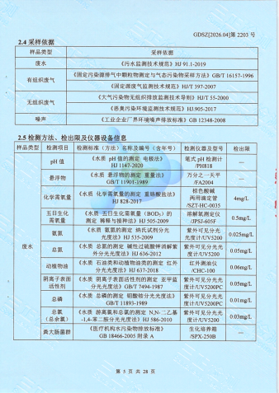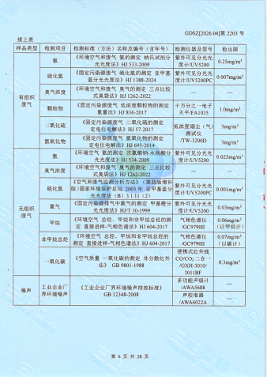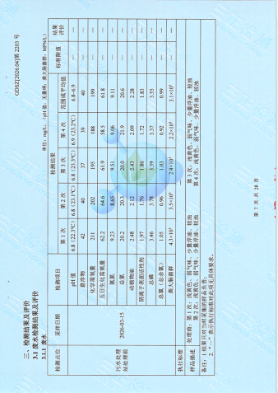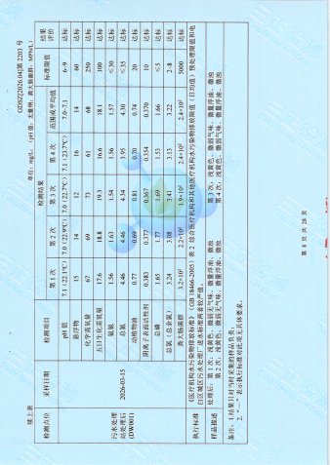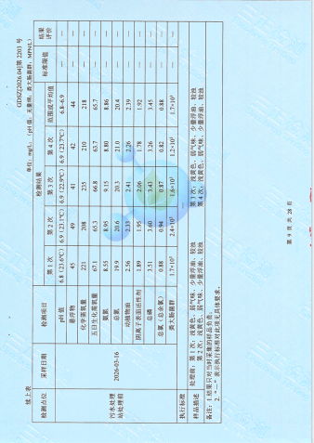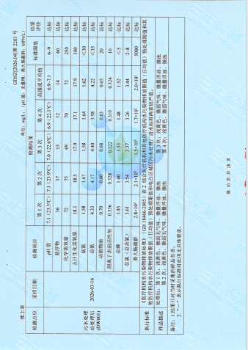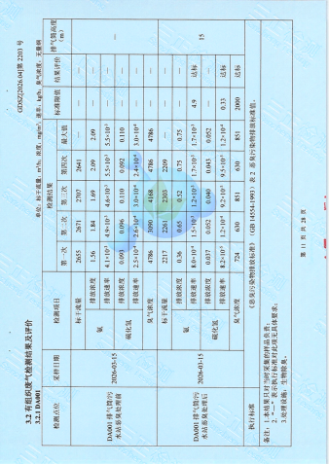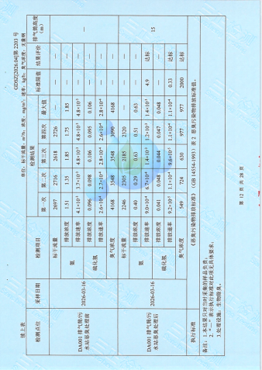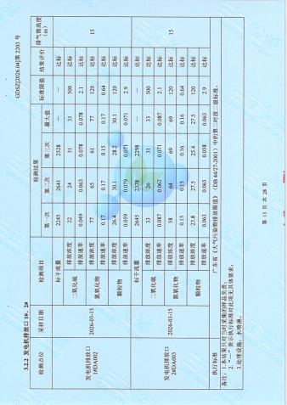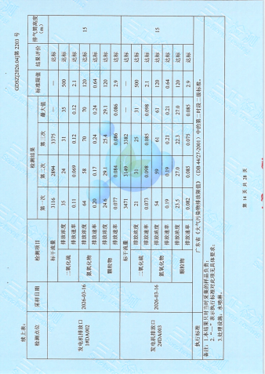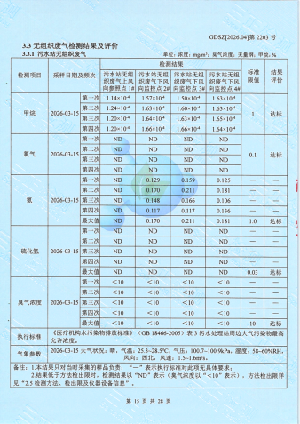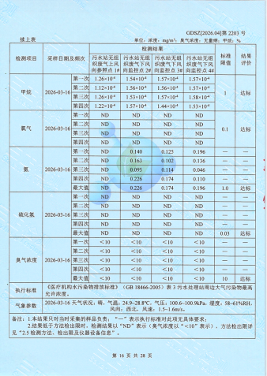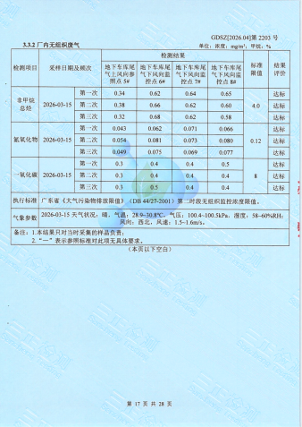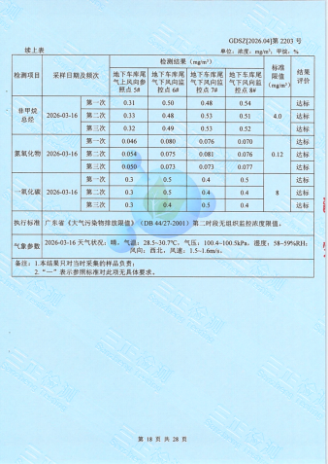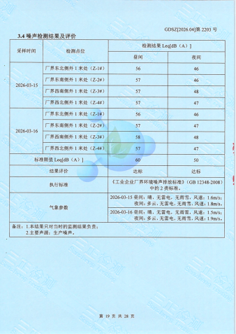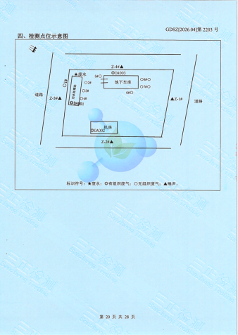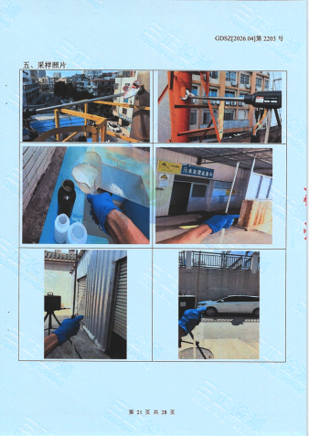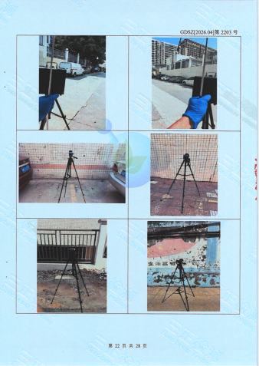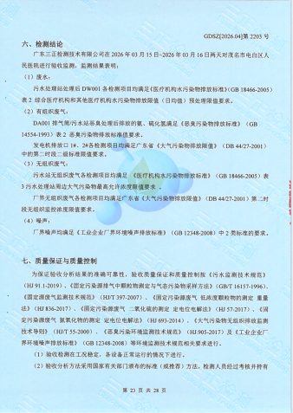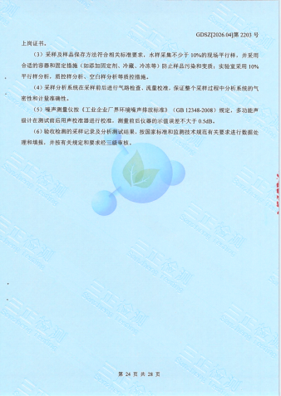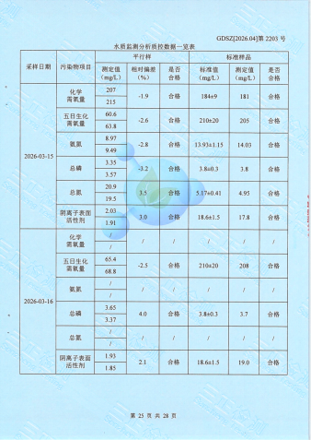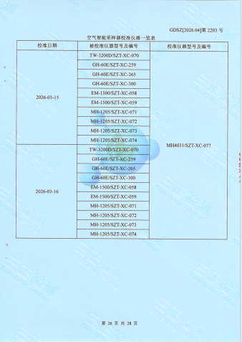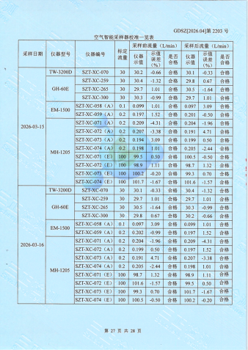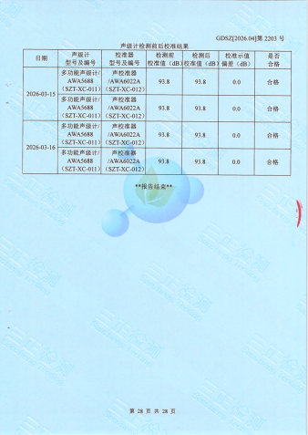

附件8医疗废物转移台账
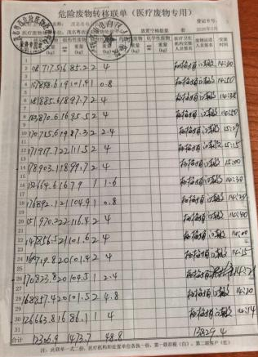

附件9 验收期间废水在线监测结果
监测时间 | 工况标记 - 自动 | 工况标记 - 人工 | 累计流量 (立方米) | pH - 设备标记 | pH - 监测值 - 自动 | pH - 监测值 - 人工 | pH - 标准值 | 化学需氧量 - 设备标记 | 化学需氧量 - 监测值 - 自动 | 化学需氧量 - 监测值 - 人工 | 化学需氧量 - 修正值 | 化学需氧量 - 标准值 (毫克 / 升) | 化学需氧量 - 排放量 (千克) | 化学需氧量 - 设备标记 | 化学需氧量 - 人工
2026-03-15 00~01 时 | -- | -- | 0.4674 | 数据有效 | 7.15 | 7.19 | 6-9 | 数据有效 | 66.5 | -- | -- | 250 | 0.031 | 数据有效 | --
2026-03-15 01~02 时 | -- | -- | 6.5855 | 数据有效 | 7.01 | 7.19 | 6-9 | 数据有效 | 66.5 | -- | -- | 250 | 0.437 | 数据有效 | --
2026-03-15 02~03 时 | -- | -- | 5.8109 | 数据有效 | 7.01 | 7.13 | 6-9 | 数据有效 | 65.604 | -- | -- | 250 | 0.381 | 数据有效 | --
2026-03-15 03~04 时 | -- | -- | 1.0589 | 数据有效 | 7.11 | 7.19 | 6-9 | 数据有效 | 65.604 | -- | -- | 250 | 0.069 | 数据有效 | --
2026-03-15 04~05 时 | -- | -- | 0.6736 | 数据有效 | 7.15 | 7.21 | 6-9 | 数据有效 | 70.455 | -- | -- | 250 | 0.047 | 数据有效 | --
2026-03-15 05~06 时 | -- | -- | 0.5312 | 数据有效 | 7.15 | 7.19 | 6-9 | 数据有效 | 70.455 | -- | -- | 250 | 0.037 | 数据有效 | --
2026-03-15 06~07 时 | -- | -- | 0.479 | 数据有效 | 7.11 | 7.19 | 6-9 | 数据有效 | 61.415 | -- | -- | 250 | 0.029 | 数据有效 | --
2026-03-15 07~08 时 | -- | -- | 0.4548 | 数据有效 | 7.05 | 7.13 | 6-9 | 数据有效 | 61.415 | -- | -- | 250 | 0.027 | 数据有效 | --
2026-03-15 08~09 时 | -- | -- | 11.3128 | 数据有效 | 6.75 | 7.07 | 6-9 | 数据有效 | 62.977 | -- | -- | 250 | 0.712 | 数据有效 | --
2026-03-15 09~10 时 | -- | -- | 1.6288 | 数据有效 | 6.82 | 6.95 | 6-9 | 数据有效 | 104.581 | -- | -- | 250 | 0.17 | 校准 | --
2026-03-15 10~11 时 | -- | -- | 9.0477 | 数据有效 | 6.73 | 6.99 | 6-9 | 数据有效 | 65.437 | -- | -- | 250 | 0.592 | 数据有效 | --
2026-03-15 11~12 时 | -- | -- | 3.2333 | 数据有效 | 6.75 | 6.88 | 6-9 | 数据有效 | 65.437 | -- | -- | 250 | 0.211 | 数据有效 | --
2026-03-15 12~13 时 | -- | -- | 0.822 | 数据有效 | 6.88 | 6.99 | 6-9 | 数据有效 | 66.101 | -- | -- | 250 | 0.054 | 数据有效 | --
2026-03-15 13~14 时 | -- | -- | 12.3544 | 数据有效 | 6.77 | 7.01 | 6-9 | 数据有效 | 66.101 | -- | -- | 250 | 0.816 | 数据有效 | --
2026-03-15 14~15 时 | -- | -- | 1.7248 | 数据有效 | 6.84 | 6.97 | 6-9 | 数据有效 | 63.951 | -- | -- | 250 | 0.11 | 数据有效 | --
2026-03-15 15~16 时 | -- | -- | 0.6733 | 数据有效 | 6.95 | 7.07 | 6-9 | 数据有效 | 63.951 | -- | -- | 250 | 0.043 | 数据有效 | --
2026-03-15 16~17 时 | -- | -- | 5.105 | 数据有效 | 6.81 | 7.15 | 6-9 | 数据有效 | 62.929 | -- | -- | 250 | 0.321 | 数据有效 | --
2026-03-15 17~18 时 | -- | -- | 7.9535 | 数据有效 | 6.81 | 6.97 | 6-9 | 数据有效 | 62.929 | -- | -- | 250 | 0.5 | 数据有效 | --
2026-03-15 18~19 时 | -- | -- | 1.0349 | 数据有效 | 6.97 | 7.09 | 6-9 | 数据有效 | 64.725 | -- | -- | 250 | 0.067 | 数据有效 | --
2026-03-15 19~20 时 | -- | -- | 2.9204 | 数据有效 | 6.88 | 7.21 | 6-9 | 数据有效 | 64.725 | -- | -- | 250 | 0.189 | 数据有效 | --
2026-03-15 20~21 时 | -- | -- | 9.4639 | 数据有效 | 6.88 | 6.99 | 6-9 | 数据有效 | 61.613 | -- | -- | 250 | 0.583 | 数据有效 | --
2026-03-15 21~22 时 | -- | -- | 1.1186 | 数据有效 | 6.99 | 7.13 | 6-9 | 数据有效 | 61.613 | -- | -- | 250 | 0.068 | 数据有效 | --
2026-03-15 22~23 时 | -- | -- | 0.5515 | 数据有效 | 7.13 | 7.24 | 6-9 | 数据有效 | 63.526 | -- | -- | 250 | 0.035 | 数据有效 | --
2026-03-15 23~24 时 | -- | -- | 11.8599 | 数据有效 | 6.93 | 7.22 | 6-9 | 数据有效 | 63.526 | -- | -- | 250 | 0.753 | 数据有效 | --
2026-03-16 00~01 时 | -- | -- | 1.4928 | 数据有效 | 7.01 | 7.15 | 6-9 | 数据有效 | 60.298 | -- | -- | 250 | 0.09 | 数据有效 | --
2026-03-16 01~02 时 | -- | -- | 0.6387 | 数据有效 | 7.13 | 7.24 | 6-9 | 数据有效 | 60.298 | -- | -- | 250 | 0.038 | 数据有效 | --
2026-03-16 02~03 时 | -- | -- | 0.4659 | 数据有效 | 7.24 | 7.34 | 6-9 | 数据有效 | 61.339 | -- | -- | 250 | 0.028 | 数据有效 | --
2026-03-16 03~04 时 | -- | -- | 0.4107 | 数据有效 | 7.28 | 7.4 | 6-9 | 数据有效 | 61.339 | -- | -- | 250 | 0.025 | 数据有效 | --
2026-03-16 04~05 时 | -- | -- | 0.3796 | 数据有效 | 7.36 | 7.44 | 6-9 | 数据有效 | 58.852 | -- | -- | 250 | 0.022 | 数据有效 | --
2026-03-16 05~06 时 | -- | -- | 0.3747 | 数据有效 | 7.36 | 7.44 | 6-9 | 数据有效 | 58.852 | -- | -- | 250 | 0.022 | 数据有效 | --
2026-03-16 06~07 时 | -- | -- | 0.3642 | 数据有效 | 7.38 | 7.45 | 6-9 | 数据有效 | 58.21 | -- | -- | 250 | 0.021 | 数据有效 | --
2026-03-16 07~08 时 | -- | -- | 11.5482 | 数据有效 | 6.95 | 7.44 | 6-9 | 数据有效 | 58.21 | -- | -- | 250 | 0.672 | 数据有效 | --
2026-03-16 08~09 时 | -- | -- | 1.7044 | 数据有效 | 7.03 | 7.17 | 6-9 | 数据有效 | 58.1 | -- | -- | 250 | 0.099 | 数据有效 | --
2026-03-16 09~10 时 | -- | -- | 10.9136 | 数据有效 | 6.82 | 7.17 | 6-9 | 数据有效 | 104.565 | -- | -- | 250 | 1.141 | 校准 | --
2026-03-16 10~11 时 | -- | -- | 2.4272 | 数据有效 | 6.84 | 6.95 | 6-9 | 数据有效 | 61.873 | -- | -- | 250 | 0.15 | 数据有效 | --
2026-03-16 11~12 时 | -- | -- | 11.9986 | 数据有效 | 6.73 | 6.93 | 6-9 | 数据有效 | 61.873 | -- | -- | 250 | 0.742 | 数据有效 | --
2026-03-16 12~13 时 | -- | -- | 1.4198 | 数据有效 | 6.81 | 6.93 | 6-9 | 数据有效 | 63.937 | -- | -- | 250 | 0.09 | 数据有效 | --
2026-03-16 13~14 时 | -- | -- | 10.2121 | 数据有效 | 6.68 | 6.99 | 6-9 | 数据有效 | 63.937 | -- | -- | 250 | 0.652 | 数据有效 | --
2026-03-16 14~15 时 | -- | -- | 2.9697 | 数据有效 | 6.72 | 6.84 | 6-9 | 数据有效 | 63.711 | -- | -- | 250 | 0.189 | 数据有效 | --
2026-03-16 15~16 时 | -- | -- | 0.7819 | 数据有效 | 6.82 | 6.95 | 6-9 | 数据有效 | 63.711 | -- | -- | 250 | 0.049 | 数据有效 | --
2026-03-16 16~17 时 | -- | -- | 10.8342 | 数据有效 | 6.68 | 6.99 | 6-9 | 数据有效 | 64.72 | -- | -- | 250 | 0.701 | 数据有效 | --
2026-03-16 17~18 时 | -- | -- | 2.7637 | 数据有效 | 6.72 | 6.84 | 6-9 | 数据有效 | 64.72 | -- | -- | 250 | 0.178 | 数据有效 | --
2026-03-16 18~19 时 | -- | -- | 0.766 | 数据有效 | 6.84 | 6.97 | 6-9 | 数据有效 | 66.211 | -- | -- | 250 | 0.05 | 数据有效 | --
2026-03-16 19~20 时 | -- | -- | 12.3386 | 数据有效 | 6.73 | 6.99 | 6-9 | 数据有效 | 66.211 | -- | -- | 250 | 0.817 | 数据有效 | --
2026-03-16 20~21 时 | -- | -- | 1.8395 | 数据有效 | 6.82 | 6.97 | 6-9 | 数据有效 | 64.974 | -- | -- | 250 | 0.119 | 数据有效 | --
2026-03-16 21~22 时 | -- | -- | 0.6655 | 数据有效 | 6.97 | 7.11 | 6-9 | 数据有效 | 64.974 | -- | -- | 250 | 0.043 | 数据有效 | --
2026-03-16 22~23 时 | -- | -- | 11.2064 | 数据有效 | 6.82 | 7.13 | 6-9 | 数据有效 | 65.825 | -- | -- | 250 | 0.737 | 数据有效 | --
2026-03-16 23~24 时 | -- | -- | 1.7678 | 数据有效 | 6.9 | 7.05 | 6-9 | 数据有效 | 65.825 | -- | -- | 250 | 0.116 | 数据有效 | --

